Table of Contents


Logo ISPRI
RÉPUBLIQUE TUNISIENNE
MINISTÈRE DE L’EMPLOI ET DE LA FORMATION PROFESSIONNELLE
Institut des Sciences Privées Internationales (ISPRI)

RAPPORT DE PROJET DE FIN D’ÉTUDES
Présenté en vue de l’obtention du Diplôme National de BTS en Informatique de Gestion

Logo EcoDrive
Sujet : EcoDrive — Site web de showroom et de catalogue de véhicules électriques en Tunisie

Réalisé par :

Hayder BACCOURI

Encadrant | Monsieur Nidhal TARHOUNI
Réalisé au sein de | Institut ISPRI — Projet personnel à but pédagogique
Diplôme | BTS Informatique de Gestion

Session (année universitaire) : Octobre 2024 / Octobre 2026

Table des matières
- Table des matières
- Table des illustrations
- Table des tableaux
- Remerciements
- Introduction générale
- Chapitre 1 : Cadre général du projet
- Chapitre 2 : Analyse des besoins
- Chapitre 3 : La conception — les choix techniques et l’architecture du système
- Chapitre 4 : La réalisation — le développement de l’application
- Chapitre 5 : Les tests
- Chapitre 6 : Déploiement et maintenance
- Conclusion générale et perspectives
- Glossaire
- Bibliographie
- Résumé / Abstract

Table des illustrations
N° | Libellé
Figure 1 | L’organigramme simplifié de l’ISPRI
Figure 2 | La carte conceptuelle d’EcoDrive
Figure 3 | Le diagramme de cas d’utilisation général
Figure 4 | Le diagramme de cas d’utilisation du client
Figure 5 | Le diagramme de cas d’utilisation de l’administrateur
Figure 6 | L’architecture 3-tiers d’EcoDrive
Figure 7 | Le diagramme de déploiement d’EcoDrive
Figure 8 | Le modèle MVC appliqué à EcoDrive
Figure 9 | Le diagramme de classes
Figure 10 | Le diagramme de cas d’utilisation du module d’authentification
Figure 11 | Le diagramme de séquence d’authentification
Figure 12 | L’interface de connexion
Figure 13 | L’interface d’inscription
Figure 14 | Le cas d’utilisation « Gérer les utilisateurs »
Figure 15 | Le diagramme de séquence « Ajouter un utilisateur »
Figure 16 | L’interface de la liste des utilisateurs (admin)
Figure 17 | Le cas d’utilisation du catalogue
Figure 18 | Le diagramme de séquence « Rechercher et filtrer »
Figure 19 | L’interface du catalogue
Figure 20 | L’interface d’une fiche technique voiture
Figure 21 | Le cas d’utilisation « Gérer les voitures »
Figure 22 | L’interface d’ajout d’une voiture (admin)
Figure 23 | Le cas d’utilisation « Gérer les bornes »
Figure 24 | L’interface de la liste des bornes
Figure 25 | L’interface d’une fiche borne
Figure 26 | Le diagramme d’états-transitions d’une réservation
Figure 27 | Le diagramme de séquence « Réserver un essai »
Figure 28 | L’interface de réservation d’un essai
Figure 29 | L’interface de la liste des essais du client
Figure 30 | Le cas d’utilisation « Contact et newsletter »
Figure 31 | L’interface du formulaire de contact
Figure 32 | L’interface du tableau de bord d’administration
Figure 33 | L’interface des graphiques statistiques (admin)
Figure 34 | L’interface du journal d’audit

Table des tableaux
N° | Libellé
Tableau 1 | Les contrastes entre notre solution et les solutions existantes
Tableau 2 | Les besoins fonctionnels par module
Tableau 3 | Les caractéristiques techniques de la machine de travail
Tableau 4 | L’environnement logiciel utilisé
Tableau 5 | La description des classes principales (extrait du modèle relationnel)
Tableau 6 | La description textuelle du cas d’utilisation « S’authentifier »
Tableau 7 | La description textuelle du cas d’utilisation « Créer un compte »
Tableau 8 | La description textuelle « Créer un utilisateur » (admin)
Tableau 9 | La description textuelle « Modifier profil »
Tableau 10 | La description textuelle « Consulter le catalogue »
Tableau 11 | La description textuelle « Ajouter une voiture » (admin)
Tableau 12 | La description textuelle « Ajouter une borne » (admin)
Tableau 13 | La description textuelle « Réserver un essai »
Tableau 14 | La description textuelle « Envoyer un message »
Tableau 15 | La description textuelle « Consulter le tableau de bord » (admin)

Remerciements
C’est avec un immense plaisir que je remercie l’ensemble des personnes qui m’ont soutenu et aidé, de loin ou de près, à la réalisation de ce travail qui vient couronner l’aboutissement de plus de deux années de travail intense.
Ma première pensée est pour ma famille, foyer d’encouragement et d’amour tout au long de mon parcours académique. Merci du fond du cœur. Mon père est une source d’inspiration et de motivation sans fin par ses conseils et son encadrement ; il me guide inlassablement vers l’excellence. Je remercie ma mère pour sa foi en moi ; elle m’a toujours soutenu dans mes prises de décision et mes idées de projet. Qu’il me soit aussi permis de remercier mon frère et ma sœur pour leurs soutiens, leurs encouragements et leurs généreux conseils.
Je remercie sincèrement Monsieur Nidhal Tarhouni, mon encadrant, pour sa disponibilité, ses précieux conseils et le temps qu’il a bien voulu me consacrer tout au long de ce projet. Grâce à sa confiance j’ai pu m’accomplir pleinement dans mes missions et mener à bien ce travail.
Je remercie également tous les enseignants et les intervenants de l’ISPRI qui ont su me transmettre leurs savoirs. Certains m’ont permis de me passionner pour des sujets qui m’intéressaient peu, d’autres m’ont ouvert des horizons que je n’imaginais même pas. Enfin, une pensée particulière à tous mes collègues pour leur esprit d’équipe et leur soutien moral tout au long de ma formation.

Introduction générale
L’industrie automobile mondiale vit une transition majeure : la mobilité électrique s’impose progressivement comme une alternative crédible face aux véhicules thermiques. De nombreux pays, dont la Tunisie, encouragent l’adoption des véhicules électriques (VE) à travers des incitations fiscales et le développement des infrastructures de recharge. Le marché tunisien voit ainsi émerger une demande croissante d’informations fiables, de catalogue produits à jour et de services associés (essais, installation de bornes de recharge…).
Cependant, la plupart des concessions automobiles ne disposent pas d’une vitrine web moderne, complète et intégrée : les informations sont souvent éparpillées entre les réseaux sociaux et les sites institutionnels, les fiches techniques sont incomplètes et il est rarement possible de réserver en ligne un essai de véhicule ou de commander une borne de recharge.
C’est dans ce cadre que s’inscrit le présent projet de fin d’études intitulé « EcoDrive — Site web de showroom et de catalogue de véhicules électriques en Tunisie ». Il s’agit d’un logiciel personnel conçu à but pédagogique, qui vise à couvrir l’ensemble du parcours client d’un concessionnaire de véhicules électriques : présentation du showroom, catalogue détaillé de 14 véhicules électriques, fiches produits des bornes de recharge, réservation d’essais en ligne, gestion de comptes utilisateurs et un panneau d’administration complet.
Ce document retrace les différentes étapes que nous avons suivies pour mener à bien ce projet, du besoin jusqu’à la mise en service de l’application. Pour rester simple et structuré, nous avons adopté le cycle de vie en cascade, qui consiste à réaliser les étapes du projet l’une après l’autre. Ce rapport est constitué de six chapitres :
- Le premier chapitre est une présentation générale du projet : le contexte, l’organisme de formation, l’étude de l’existant et la présentation de la solution proposée.
- Le deuxième chapitre est consacré à l’analyse des besoins : besoins fonctionnels et non fonctionnels, identification des acteurs et diagrammes de cas d’utilisation.
- Le troisième chapitre porte sur la conception de la solution : les choix techniques, l’architecture générale du système et le modèle de données.
- Le quatrième chapitre décrit la réalisation de l’application : le développement de l’espace client, de l’espace d’administration et de la sécurité.
- Le cinquième chapitre est consacré aux tests : le plan de test et le déroulement des tests fonctionnels des différents modules.
- Le dernier chapitre présente le déploiement et la maintenance : installation de l’application, guide d’utilisation et maintenance/ sauvegarde.
- Finalement, nous clôturons notre rapport par une conclusion générale et les perspectives d’amélioration.

Chapitre 1 : Cadre général du projet

Introduction
Ce projet s’inscrit dans le cadre du projet de fin d’étude en vue de l’obtention du Diplôme National de BTS en Informatique de Gestion, assuré par l’Institut des Sciences Privées Internationales (ISPRI). Il consiste en la réalisation d’un site web de showroom et de catalogue de véhicules électriques, développé en PHP, MySQL et JavaScript vanilla, sans framework, dans une démarche d’apprentissage personnel et d’auto-formation.

I. Présentation de l’organisme de formation
1. Description générale
L’ISPRI — Institut des Sciences Privées International — est un institut de formation professionnelle homologué, spécialisé dans le développement des compétences des étudiants, des employés et des cadres. Il dispense des formations dans le domaine de l’informatique et de la gestion, dont le BTS en Informatique de Gestion, diplôme national permettant d’acquérir les compétences nécessaires au développement et à l’administration de systèmes d’information, à l’analyse et à la conception de bases de données, ainsi qu’à la programmation web et applicative. L’institut est localisé à Tunis.
2. Activités et services
L’institut propose des programmes accélérés, pratiques et adaptés aux besoins du marché du travail, notamment :
- La formation diplômante BTS en Informatique de Gestion (2 années, session octobre) ;
- Les langues étrangères (allemand, français, anglais, italien, espagnol) ;
- La bureautique et l’informatique (Word, Excel, PowerPoint, outils digitaux) ;
- Le management et l’administration ;
- Les formations BTP & BTS, la formation continue et la formation commerciale ;
- Un encadrement avec des formateurs qualifiés, des stages garantis et des certifications reconnues.
L’adage de l’institut : « Ispri Formation, votre évolution, notre mission ».
3. Organigramme simplifié
La figure suivante présente un organigramme simplifié de l’institut.
┌─────────────────────────┐
│ Direction de l'ISPRI │
└────────────┬────────────┘
│
┌──────────────────────┼──────────────────────┐
│ │ │
┌──────────┴──────────┐ ┌─────────┴─────────┐ ┌──────────┴──────────┐
│ Coordination │ │ Corps formateur │ │ Administration & │
│ pédagogique │ │ (certifiés) │ │ Support (RH, adv.) │
└─────────────────────┘ └───────────────────┘ └─────────────────────┘
│ │
┌──────────┴──────────┐ ┌─────────┴─────────┐
│ Filières BTS & │ │ Langues, Bureau- │
│ Informatique │ │ tique, Management │
└─────────────────────┘ └───────────────────┘
[Figure 1 : L’organigramme simplifié de l’ISPRI.]
(À remplacer par l’organigramme officiel de l’institut si disponible.)

II. Étude de l’existant
1. Introduction
Le marché des véhicules électriques en Tunisie est en pleine croissance. Les concessionnaires et les importateurs présentent leurs modèles via des sites vitrines ou des pages sur les réseaux sociaux, tandis que les places de marché généralistes (petites annonces) offrent une visibilité sans réel service associé. Dans ce contexte, nous constatons que les solutions existantes présentent plusieurs lacunes :
- Fiches techniques incomplètes ou inaccessibles ;
- Aucune possibilité de réserver un essai en ligne ;
- Absence de gestion centralisée des demandes de contact ;
- Absence de statistiques pour le responsable ;
- aucune interface d’administration pour ajouter ou modifier les produits.
2. Critique de l’existant
Nous pouvons citer quelques exemples de solutions existantes :
- Sites des concessionnaires : présentations commerciales des modèles, mais souvent statiques, sans catalogue paramétrable ni espace client ;
- Places de marché généralistes : annonces de véhicules, mais sans fiches techniques normalisées ni services associés (essai, bornes) ;
- Sites de services de recharge : informations sur les bornes, mais aucun lien avec un catalogue de véhicules.
Le tableau ci-dessous présente une comparaison rapide des fonctionnalités existantes.
Fonctionnalité | Sites concessionnaires | Places de marché | Solutions dédiées VE | Notre solution
Catalogue détaillé | Partiel | Oui | Variable | Oui
Fiches techniques normalisées | Non | Non | Variable | Oui
Réservation d’essai en ligne | Non | Non | Rarement | Oui
Espace client | Non | Oui | Variable | Oui
Panneau d’administration | Non | Non | Variable | Oui
Statistiques et export | Non | Non | Non | Oui
Tableau 1 : Les contrastes entre notre solution et les solutions existantes.
3. Solution proposée
La solution retenue est le développement d’une application web complète et autonome, baptisée EcoDrive, qui couvre :
- Un showroom accueillant avec sélection de véhicules mis en avant ;
- Un catalogue de 14 véhicules électriques avec filtres, tri et pagination ;
- Des fiches techniques détaillées (motorisation, batterie, autonomie, recharge) ;
- Des bornes de recharge (marque Exicom) avec fiches produits ;
- Une réservation d’essais en ligne avec gestion des créneaux ;
- Un espace client (inscription, connexion, profil, historique des essais) ;
- Un panneau d’administration complet (gestion des voitures, bornes, réservations, messages, newsletter, utilisateurs, audit) ;
- Un journal d’audit traçant chaque action d’administration ;
- Des exports CSV et une sauvegarde SQL ;
- Une sécurité renforcée : CSRF, requêtes préparées, rate limiting, hachage des mots de passe.
La figure suivante présente la carte conceptuelle du projet, qui schématise l’idée globale d’EcoDrive et les liens entre ses différents modules.
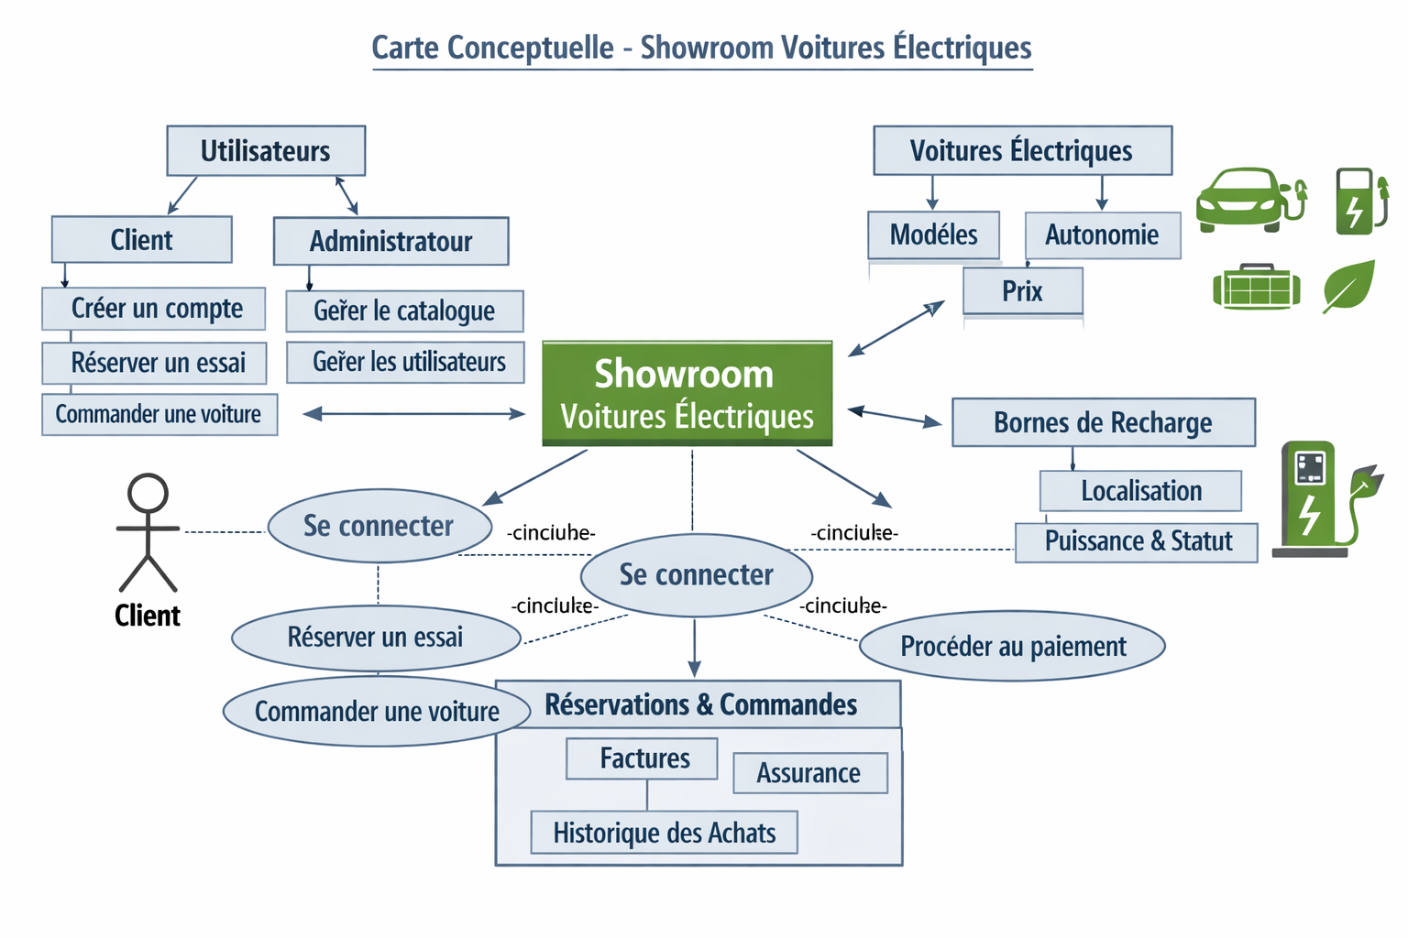
Figure 2 : La carte conceptuelle d’EcoDrive

III. Méthodologie de travail et modélisation
Pour conduire ce projet de façon simple et organisée, nous avons adopté le cycle de vie en cascade comme méthodologie de travail, et UML (Unified Modeling Language) comme langage de modélisation.
1. Le cycle de vie en cascade
Le modèle en cascade (ou « waterfall ») est une méthode de conduite de projet séquentielle : chaque phase doit être terminée avant de passer à la suivante. Ce modèle est simple à comprendre et très utilisé pour les projets pédagogiques et les projets dont les besoins sont bien définis dès le départ.
Les phases du modèle en cascade sont :
- Analyse des besoins : comprendre ce que doit faire le système (besoins fonctionnels et non fonctionnels, acteurs, cas d’utilisation).
- Conception : définir comment le système va être réalisé (choix techniques, architecture, modèle de données).
- Réalisation : développer l’application en écrivant le code (espace client, espace d’administration, sécurité).
- Tests : vérifier que l’application fonctionne correctement et répond aux besoins.
- Maintenance : installer, faire évoluer et maintenir l’application une fois qu’elle est en service.
Le schéma suivant illustre le déroulement en cascade de notre projet.
Analyse des besoins → Conception → Réalisation → Tests → Maintenance
Cette approche nous a permis de progresser étape par étape, d’obtenir un document de référence à chaque phase et de mieux maîtriser chaque partie du projet avant de passer à la suivante.
2. Pourquoi le modèle en cascade ?
Nous avons choisi ce modèle pour plusieurs raisons :
- Il est simple et facile à suivre, ce qui convient parfaitement à un projet de fin d’études ;
- Les besoins du projet sont clairs dès le départ (un site de showroom et de catalogue) et évoluent peu ;
- Chaque étape produit un livrable (analyse, conception, code, tests) qui peut être présenté et évalué ;
- Il est le plus utilisé dans les projets scolaires et académiques en Tunisie, et il est attendu dans un rapport de BTS en Informatique de Gestion.
Les étapes correspondantes dans notre rapport sont : l’analyse (chapitre 2), la conception (chapitre 3), la réalisation (chapitre 4), les tests (chapitre 5) et la maintenance / le déploiement (chapitre 6).
3. Langages de modélisation
Pour la phase de conception, nous avons utilisé UML afin de représenter la structure statique (diagrammes de classes, diagrammes de cas d’utilisation) et la vue dynamique (diagrammes de séquence, diagrammes d’états-transitions) du système.

Conclusion
Dans ce chapitre, nous avons présenté le cadre général du projet, l’organisme de formation, l’étude de l’existant ainsi que la méthodologie de travail adoptée. Le chapitre suivant sera consacré à l’analyse des besoins.

Chapitre 2 : Analyse des besoins

Introduction
Ce chapitre est consacré, dans le cadre de la première phase « Analyse des besoins » du cycle en cascade, à l’étude des besoins fonctionnels et non fonctionnels du système, à l’identification des acteurs et à l’élaboration des diagrammes de cas d’utilisation.

I. Étude des besoins
1. Besoins fonctionnels
Module | Besoin
Showroom | Afficher une sélection de véhicules « mis en avant » sur la page d’accueil
Catalogue | Lister les véhicules avec filtres (recherche, marque, prix, année) et tri
Fiches techniques | Afficher motorisation, batterie, autonomie, recharge, dimensions
Bornes | Présenter les bornes de recharge Exicom avec fiches produits
Réservation | Réserver un créneau d’essai en ligne avec règles de validation
Espace client | Inscription, connexion, profil, historique des essais
Admin | Gérer les voitures, les bornes, les réservations, les messages, la newsletter, les utilisateurs
Audit | Journaliser chaque action d’administration
Export | Exporter les données en CSV et réaliser une sauvegarde SQL
SEO | Sitemap dynamique, robots.txt, balises meta, JSON-LD
Tableau 2 : Les besoins fonctionnels par module.
2. Besoins non fonctionnels
- Sécurité : authentification obligatoire pour les espaces privés, tokens CSRF sur tous les formulaires, requêtes préparées (anti-injection SQL), rate limiting (connexion, inscription, contact, newsletter), hachage bcrypt des mots de passe, session régénérée à la connexion ;
- Fiabilité : journalisation des erreurs dans private/logs/, sauvegarde de secours des emails ;
- Ergonomie : interface responsive, sémantique HTML, animations légères ;
- Performance : pagination, indexation MySQL, cache navigateur, compression gzip ;
- Accessibilité : conformité aux bonnes pratiques web, pages 404 et SEO ;
- Compatibilité : PHP 8, MySQL/MariaDB, Apache (XAMPP), navigateurs modernes ;
- Extensibilité : architecture modulaire, configuration centralisée (.env).

II. Identification des acteurs
1. Le visiteur
C’est l’utilisateur non connecté. Il peut consulter le showroom, le catalogue, les fiches techniques, les bornes, les pages statiques (contact, mentions légales, CGV, CGU, confidentialité), s’inscrire et s’authentifier.
2. Le client
C’est l’utilisateur authentifié. En plus des droits du visiteur, il peut réserver un essai, consulter son profil, modifier ses informations personnelles et consulter l’historique de ses essais.
3. L’administrateur
C’est le gestionnaire du site. Il dispose de tous les droits du client et, en plus, il gère les voitures (CRUD + mise en avant), les bornes (CRUD), les réservations (confirmation, annulation), les messages de contact, la newsletter, les utilisateurs (rôles, suppression) et consulte les statistiques et le journal d’audit.

III. Les diagrammes de cas d’utilisation
1. Présentation des diagrammes de cas d’utilisation
Le diagramme de cas d’utilisation est le diagramme UML qui représente les fonctionnalités du système vues par les acteurs. Il montre qui fait quoi dans l’application, sans entrer dans le détail technique. Nous présentons ici les trois diagrammes de cas d’utilisation principaux du système :
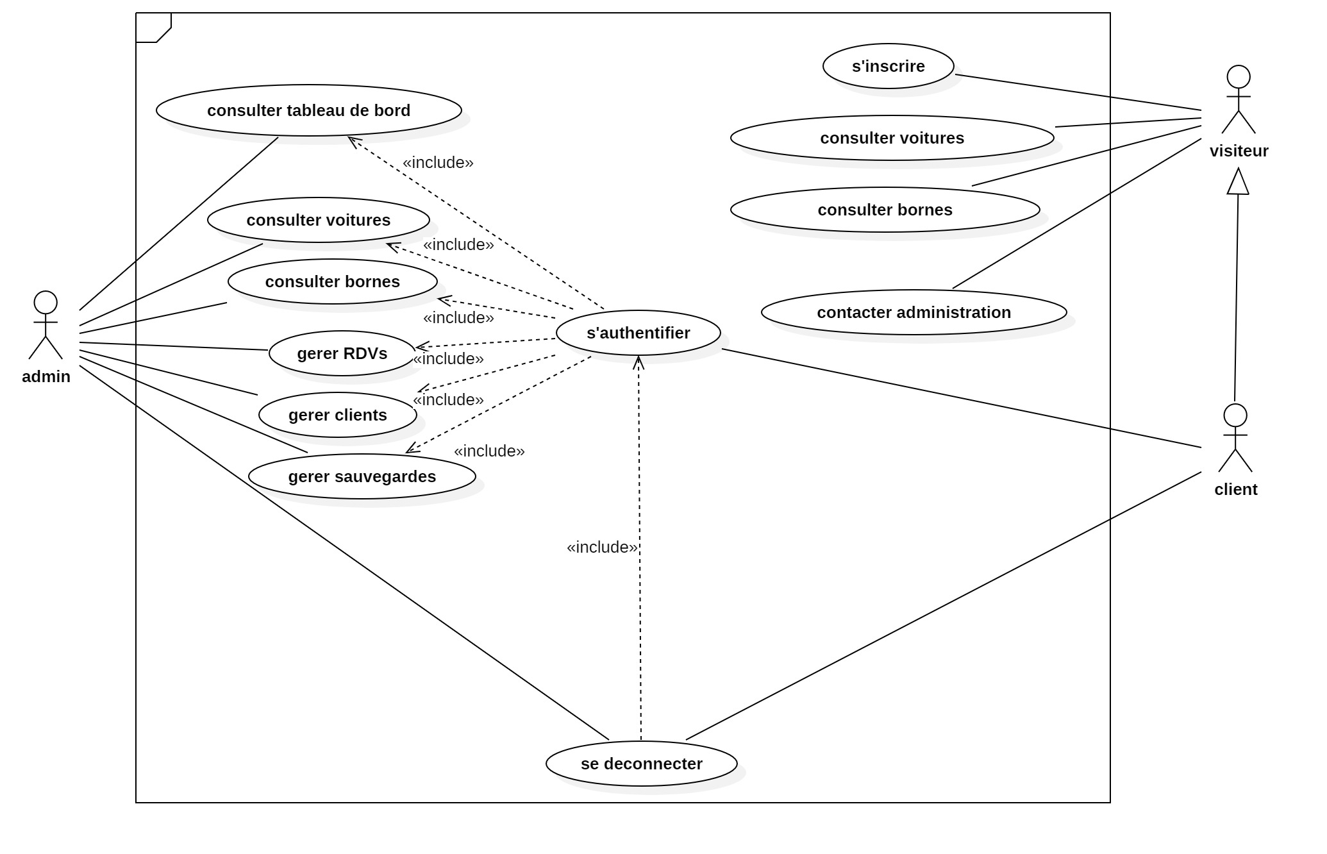
Figure 3 : Le diagramme de cas d’utilisation général
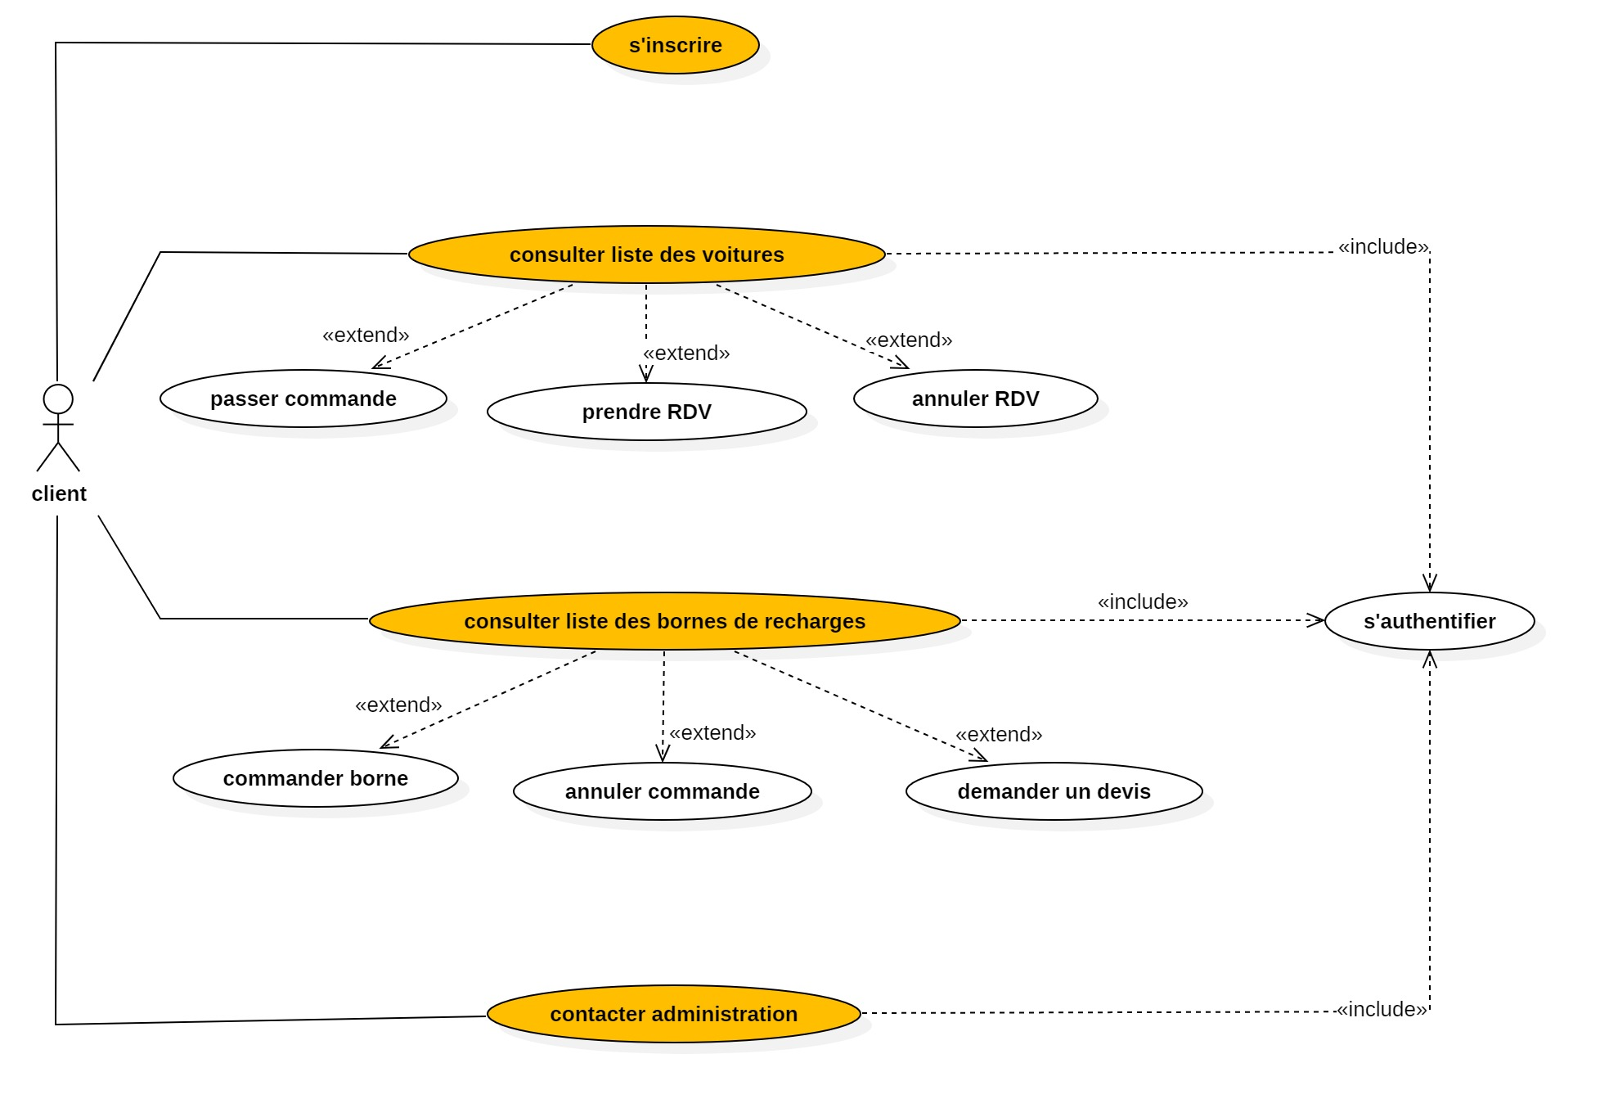
Figure 4 : Le diagramme de cas d’utilisation du client
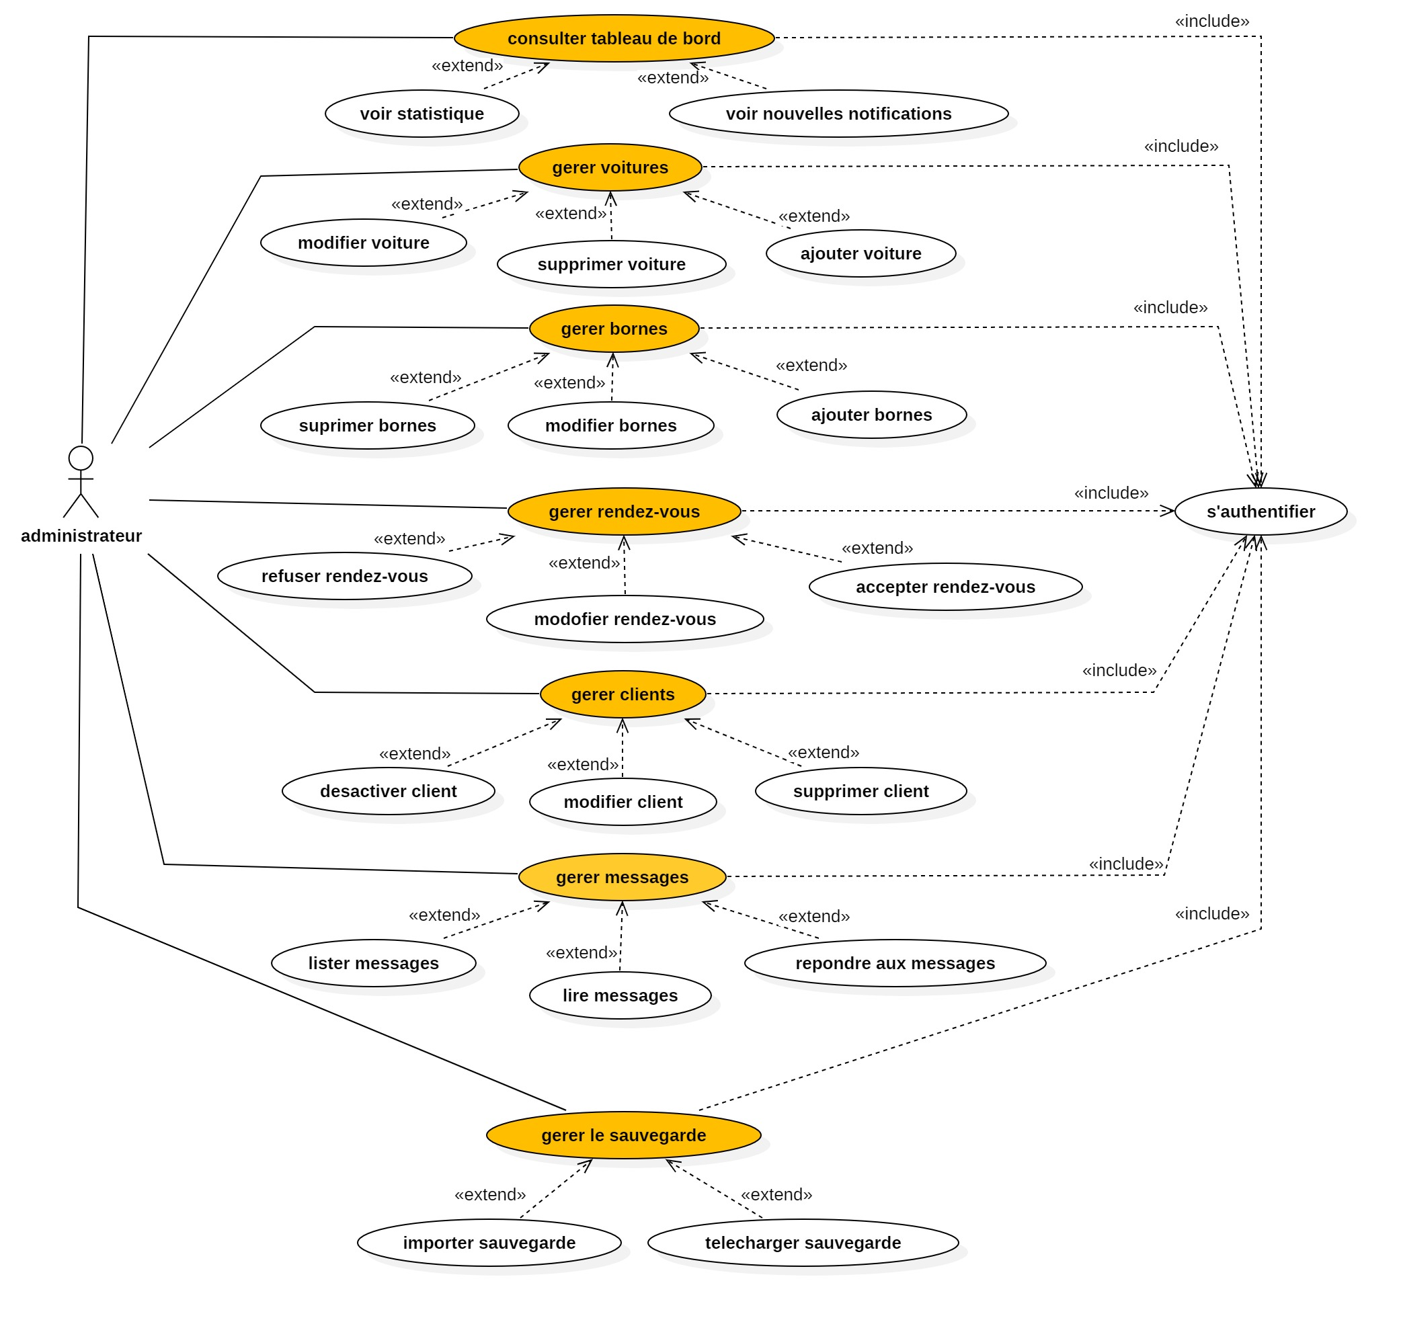
Figure 5 : Le diagramme de cas d’utilisation de l’administrateur

Conclusion
Dans ce chapitre, nous avons effectué l’analyse des besoins qui nous a permis de comprendre les fonctionnalités attendues du système et d’identifier les différents acteurs (visiteur, client, administrateur) ainsi que leurs droits. Les diagrammes de cas d’utilisation résument l’ensemble des fonctionnalités que le système doit offrir. Le chapitre suivant est consacré à la conception de la solution.

Chapitre 3 : La conception — les choix techniques et l’architecture du système

Introduction
Ce chapitre est consacré à la présentation des choix techniques de la solution adoptée : les langages, les outils et l’environnement de développement, ainsi que l’architecture générale du système.

I. Les choix techniques
1. PHP 8 et MySQL
PHP est un langage de script généraliste, particulièrement adapté au développement web, côté serveur. PHP 8 offre des performances accrues, un typage plus riche et des fonctions intégrées de sécurité (hachage de mots de passe, filtres de validation). Pourquoi PHP ?
- Simple à prendre en main, adapté à l’apprentissage ;
- Fonctionnement natif avec Apache et MySQL (pile XAMPP) ;
- Grande communauté et documentation riche (php.net) ;
- Requêtes préparées avec mysqli pour la sécurité ;
- Déploiement simple sur un serveur mutualisé.
MySQL (via MariaDB dans XAMPP) est un système de gestion de base de données relationnelle (SGBDR). Pourquoi MySQL ?
- Gratuit, open source, largement répandu ;
- Robustesse et support de utf8mb4 (émojis et multilingue) ;
- Indexation et optimisation des requêtes ;
- Transactions et clés étrangères.
2. HTML, CSS et JavaScript vanilla
- HTML5 sémantique : structure accessible et référençable (article, section, time, JSON-LD) ;
- CSS3 : variables CSS, grid/flexbox, responsive design, animations de révélation ;
- JavaScript vanilla : menu burger, carrousel, validation de formulaires côté client (data-validate), gestion de la confirmation de suppression.
Le choix du vanilla (sans framework) s’explique par la démarche pédagogique du projet : comprendre les mécanismes fondamentaux du web avant l’utilisation de bibliothèques.
3. Les bibliothèques et API utilisées
- Chart.js 4.4.7 : bibliothèque JavaScript open source pour la visualisation de données (graphiques en barres, doughnut) utilisée dans le tableau de bord client et dans les statistiques de l’administration ;
- Leaflet 1.9.4 + OpenStreetMap : cartographie légère pour la page de contact ;
- Cormorant Garamond : police typographique (Google Fonts) ;
- iCalendar (RFC 5545) : export .ics d’un créneau de réservation ;
- schema.org (JSON-LD) : balisage de données structurées LocalBusiness et Product.

II. Environnement de travail
1. Environnement matériel
Caractéristique | Valeur
Processeur | Intel Core i7
Mémoire RAM | 8 à 16 Go
Stockage | SSD 512 Go
Système d’exploitation | Windows 10/11
Tableau 3 : Les caractéristiques techniques de la machine de travail.
2. Environnement logiciel
Logiciel | Description
XAMPP | Pile logicielle libre (Apache, MariaDB, PHP, Perl) pour serveur web local
Visual Studio Code | Éditeur de code open source avec autocomplétion, débogage et intégration Git
MySQL Workbench / phpMyAdmin | Administration graphique de la base de données
Git + GitHub | Gestion de versions et hébergement du dépôt (github.com/hayderbaccouri/ecodrive)
Postman | Tests des API et des flux HTTP
Draw.io / edraw | Outils de modélisation UML
Tableau 2 : L’environnement logiciel utilisé.

III. Architecture générale du système
1. Architecture physique (3-tiers)
L’application est développée selon une architecture 3-tiers logique :
- Couche présentation : pages HTML générées côté serveur, CSS, JavaScript ;
- Couche métier : logique applicative en PHP (php/*.php) : authentification, réservation, validation, rôles ;
- Couche accès aux données : accès MySQL via mysqli avec requêtes préparées.
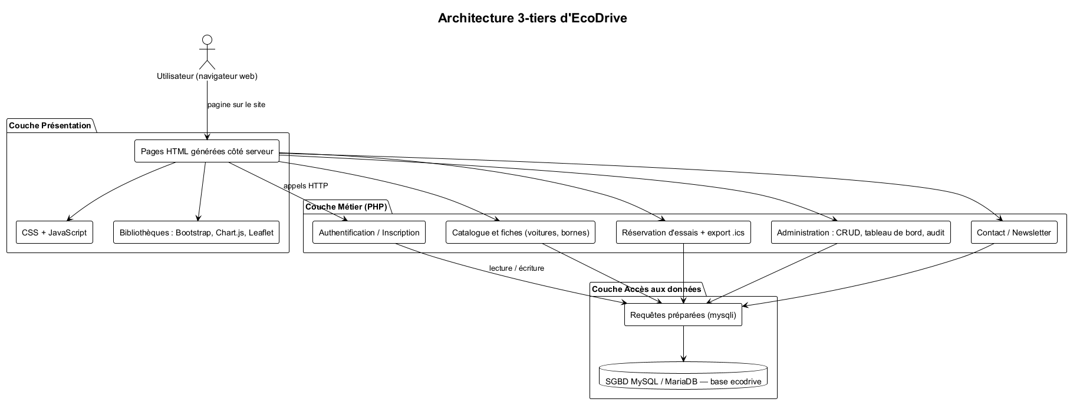
Figure 6 : L’architecture 3-tiers d’EcoDrive
2. Diagramme de déploiement
Les principaux nœuds :
- Client (navigateur) : accès aux pages publiques et privées via HTTP/HTTPS ;
- Serveur web Apache (XAMPP) : interprétation PHP, réécritures .htaccess, sécurité ;
- SGBD MySQL/MariaDB : stockage des données (voitures, bornes, utilisateurs, réservations, audit…) ;
- Système de messagerie : envoi d’emails via mail() avec journal local de secours.
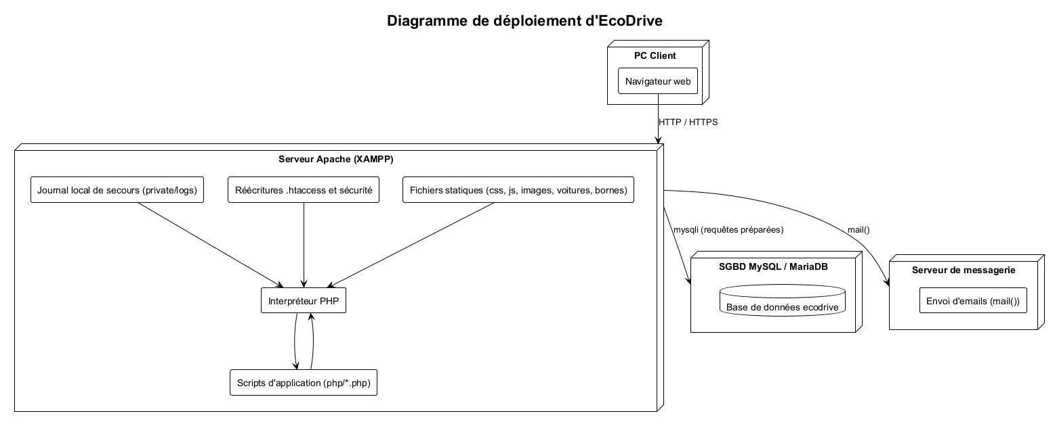
Figure 7 : Le diagramme de déploiement d’EcoDrive
3. Architecture logique (MVC)
Nous avons structuré le code selon un modèle proche du MVC adapté au PHP sans framework :
- Modèle : données + accès base (base-de-donnees/ecodrive.sql, requêtes préparées, php/car_data.php) ;
- Vue : templates php/partials/ (header, footer, meta, jsonld) et pages HTML ;
- Contrôleur : scripts d’action (php/admin.php, php/reservation.php, php/connexion.php, etc.).
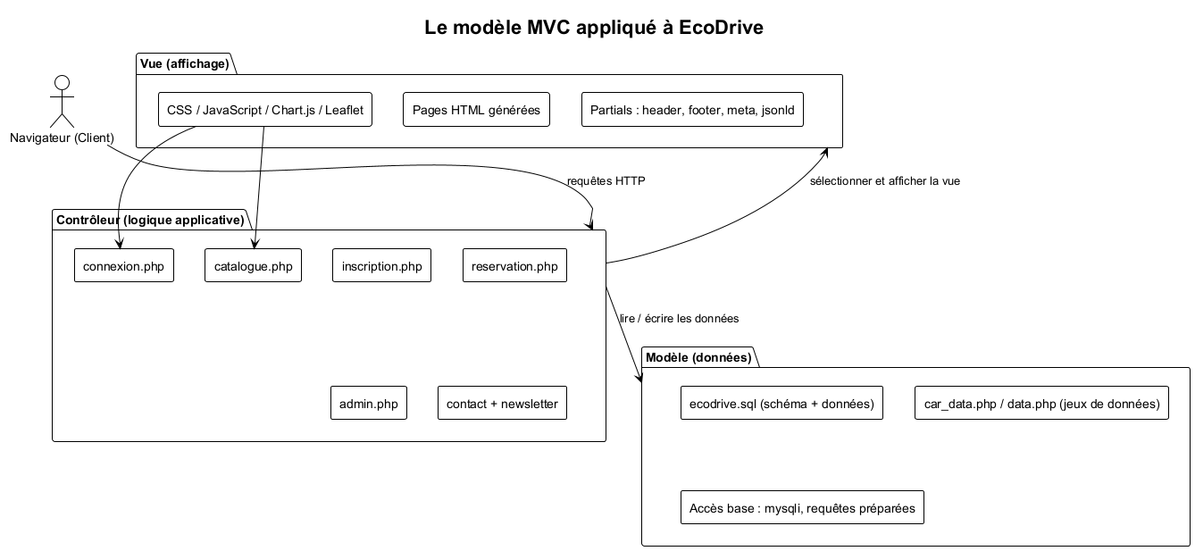
Figure 8 : Le modèle MVC appliqué à EcoDrive
4. Modèle de données
Le schéma relationnel regroupe les entités suivantes (description partielle) :
Classe | Attributs
utilisateur | id_utilisateur, nom, email, telephone, mot_de_passe, role (client/admin), email_verified, reset_token…
voiture | id_voiture, marque, modele, annee, prix, description, image, battery_kwh, horsepower, range_km, is_featured…
borne | id_borne, nom, modele, puissance, prix, description, image, details_page…
reservation | id_reservation, utilisateur_id, voiture_id, date_essai, heure_debut, heure_fin, statut (pending/confirmed/cancelled), notes
contact_message | id, nom, email, telephone, sujet, message, created_at
newsletter_subscribers | id, email, subscribed_at
admin_audit | id, admin_id, admin_name, action, details, created_at
login_attempts | id, ip_address, email, attempted_at, success
rate_limits | id, bucket, created_at
Tableau 3 : La description des classes principales (extrait du modèle relationnel).
La figure suivante présente le diagramme de classes du système.
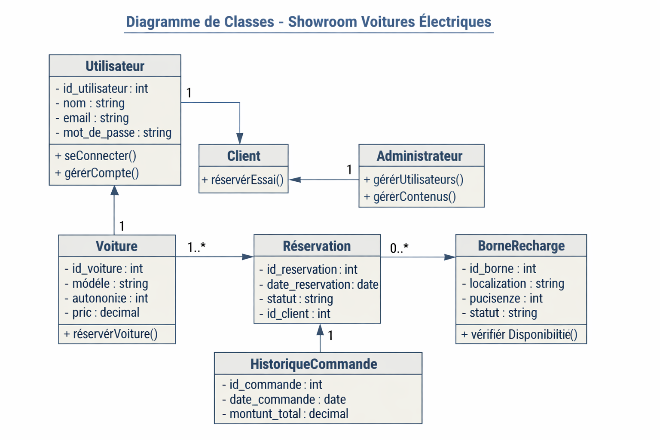
Figure 9 : Le diagramme de classes

Conclusion
Dans ce chapitre, nous avons présenté les choix techniques, l’environnement de développement et l’architecture générale du système. Il s’agit de la phase conception du cycle en cascade. Le chapitre suivant est consacré à la réalisation de l’application.

Chapitre 4 : La réalisation — le développement de l’application

Introduction
Ce chapitre correspond à la phase « Réalisation » du cycle en cascade. Il décrit le développement effectif de l’application EcoDrive, organisé en plusieurs modules :
- la gestion des comptes : l’authentification, l’inscription et la gestion des utilisateurs ;
- le catalogue : la consultation des véhicules et la gestion des voitures et des bornes ;
- la réservation d’essais en ligne ;
- le contact, la newsletter et le tableau de bord d’administration.
Pour chaque module, nous suivons les étapes simples : l’analyse du besoin, la conception (diagrammes) et la réalisation (interface et code).

1. La gestion des comptes : l’authentification et l’inscription
1.1 Analyse du module
Chaque utilisateur doit s’authentifier via un email et un mot de passe avant d’accéder aux fonctionnalités privées. Le système vérifie les données contre la base, régénère la session à la connexion et applique un rate limiting pour limiter les tentatives.
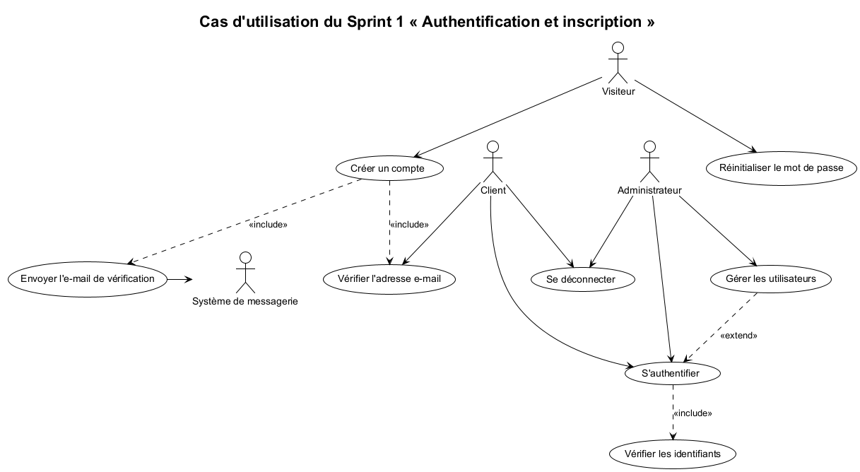
Figure 10 : Le diagramme de cas d’utilisation du module d’authentification
Description textuelle « S’authentifier »
Élément | Description
Résumé | Permet à l’utilisateur de se connecter et d’accéder aux fonctionnalités privées
Acteurs | Visiteur (inscrit), Client, Administrateur
Pré-condition | Utilisateur non authentifié
Post-condition | Utilisateur authentifié
Scénario nominal | 1. L’utilisateur demande de s’authentifier ; 2. Le système affiche le formulaire ; 3. L’utilisateur saisit email et mot de passe puis clique « Connexion » ; 4. Le système valide les données (CSRF, format) ; 5. Le système vérifie l’existence de l’utilisateur et le mot de passe (bcrypt) ; 6. Le système régénère la session et affiche l’accueil
Scénario d’erreur | Champs vides ; format invalide ; utilisateur introuvable ; mot de passe incorrect ; limite de tentatives atteinte (5/15 min)
Tableau 6 : La description textuelle du cas d’utilisation « S’authentifier ».
Description textuelle « Créer un compte »
Élément | Description
Résumé | Permet à un visiteur de créer un compte client
Acteurs | Visiteur
Pré-condition | Visiteur non authentifié
Post-condition | Compte créé, email de vérification envoyé
Scénario nominal | 1. L’utilisateur clique sur « Inscription » ; 2. Le système affiche le formulaire ; 3. L’utilisateur saisit nom, email, téléphone et mot de passe (≥ 8 caractères) ; 4. Le système valide et vérifie l’unicité de l’email ; 5. Le système crée le compte (hash bcrypt, token de vérification 24 h) et envoie l’email ; 6. Le système affiche un message de succès
Scénario d’erreur | Champs vides ; mot de passe trop court ; email invalide ou déjà utilisé ; limite d’inscriptions (5/h)
Tableau 7 : La description textuelle du cas d’utilisation « Créer un compte ».
1.2 Conception
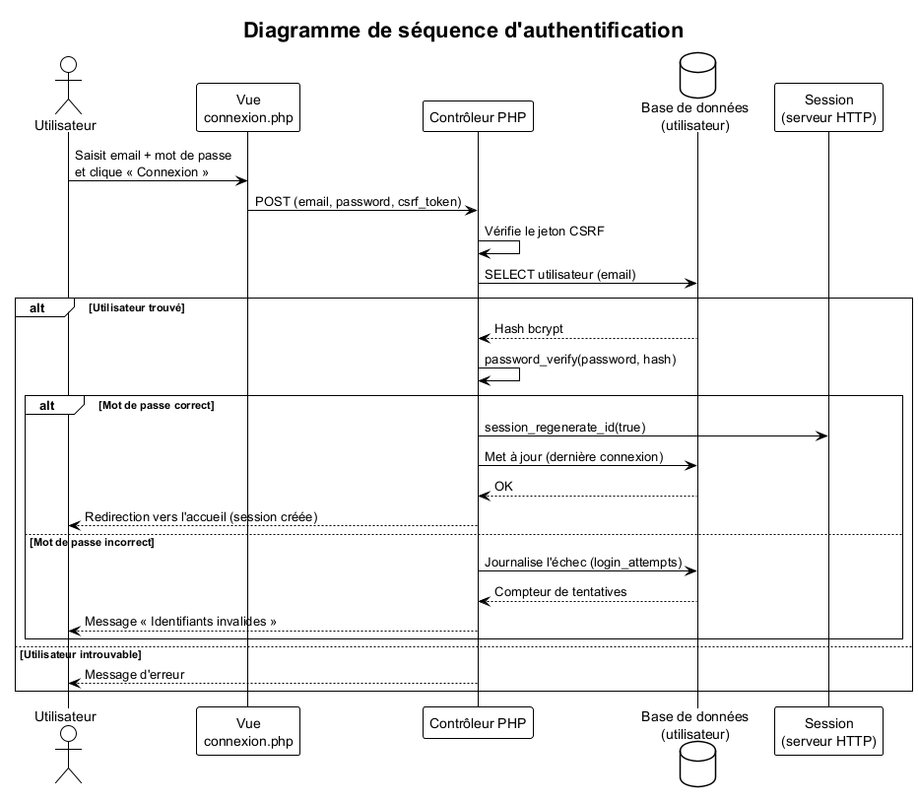
Figure 11 : Le diagramme de séquence d’authentification
1.3 Réalisation
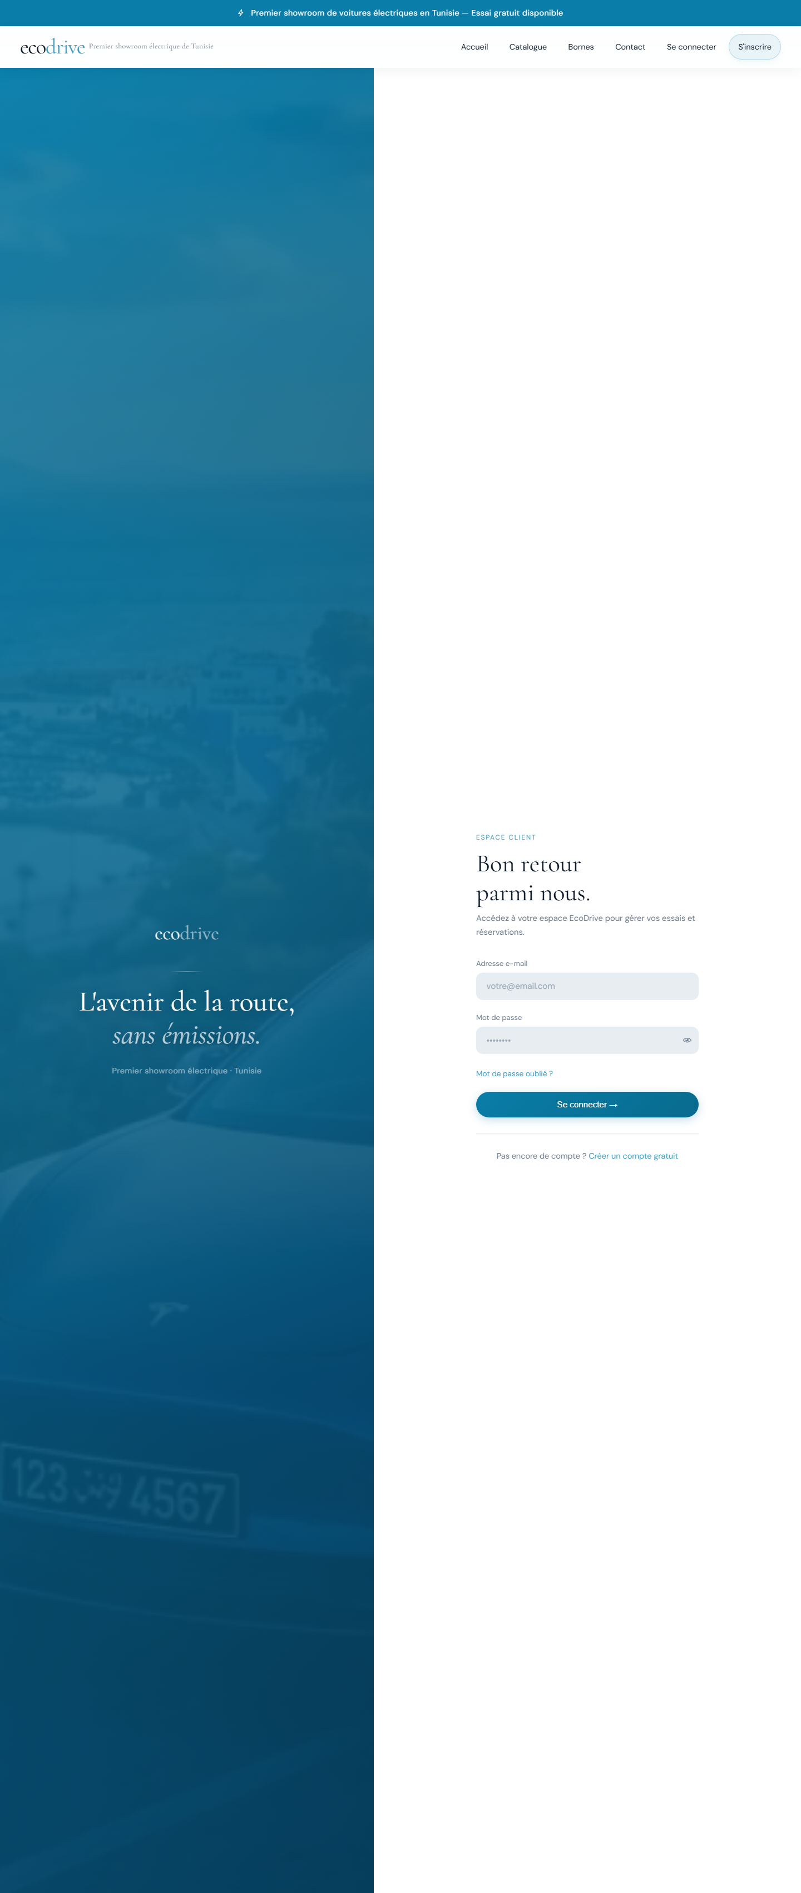
Figure 12 : L’interface de connexion
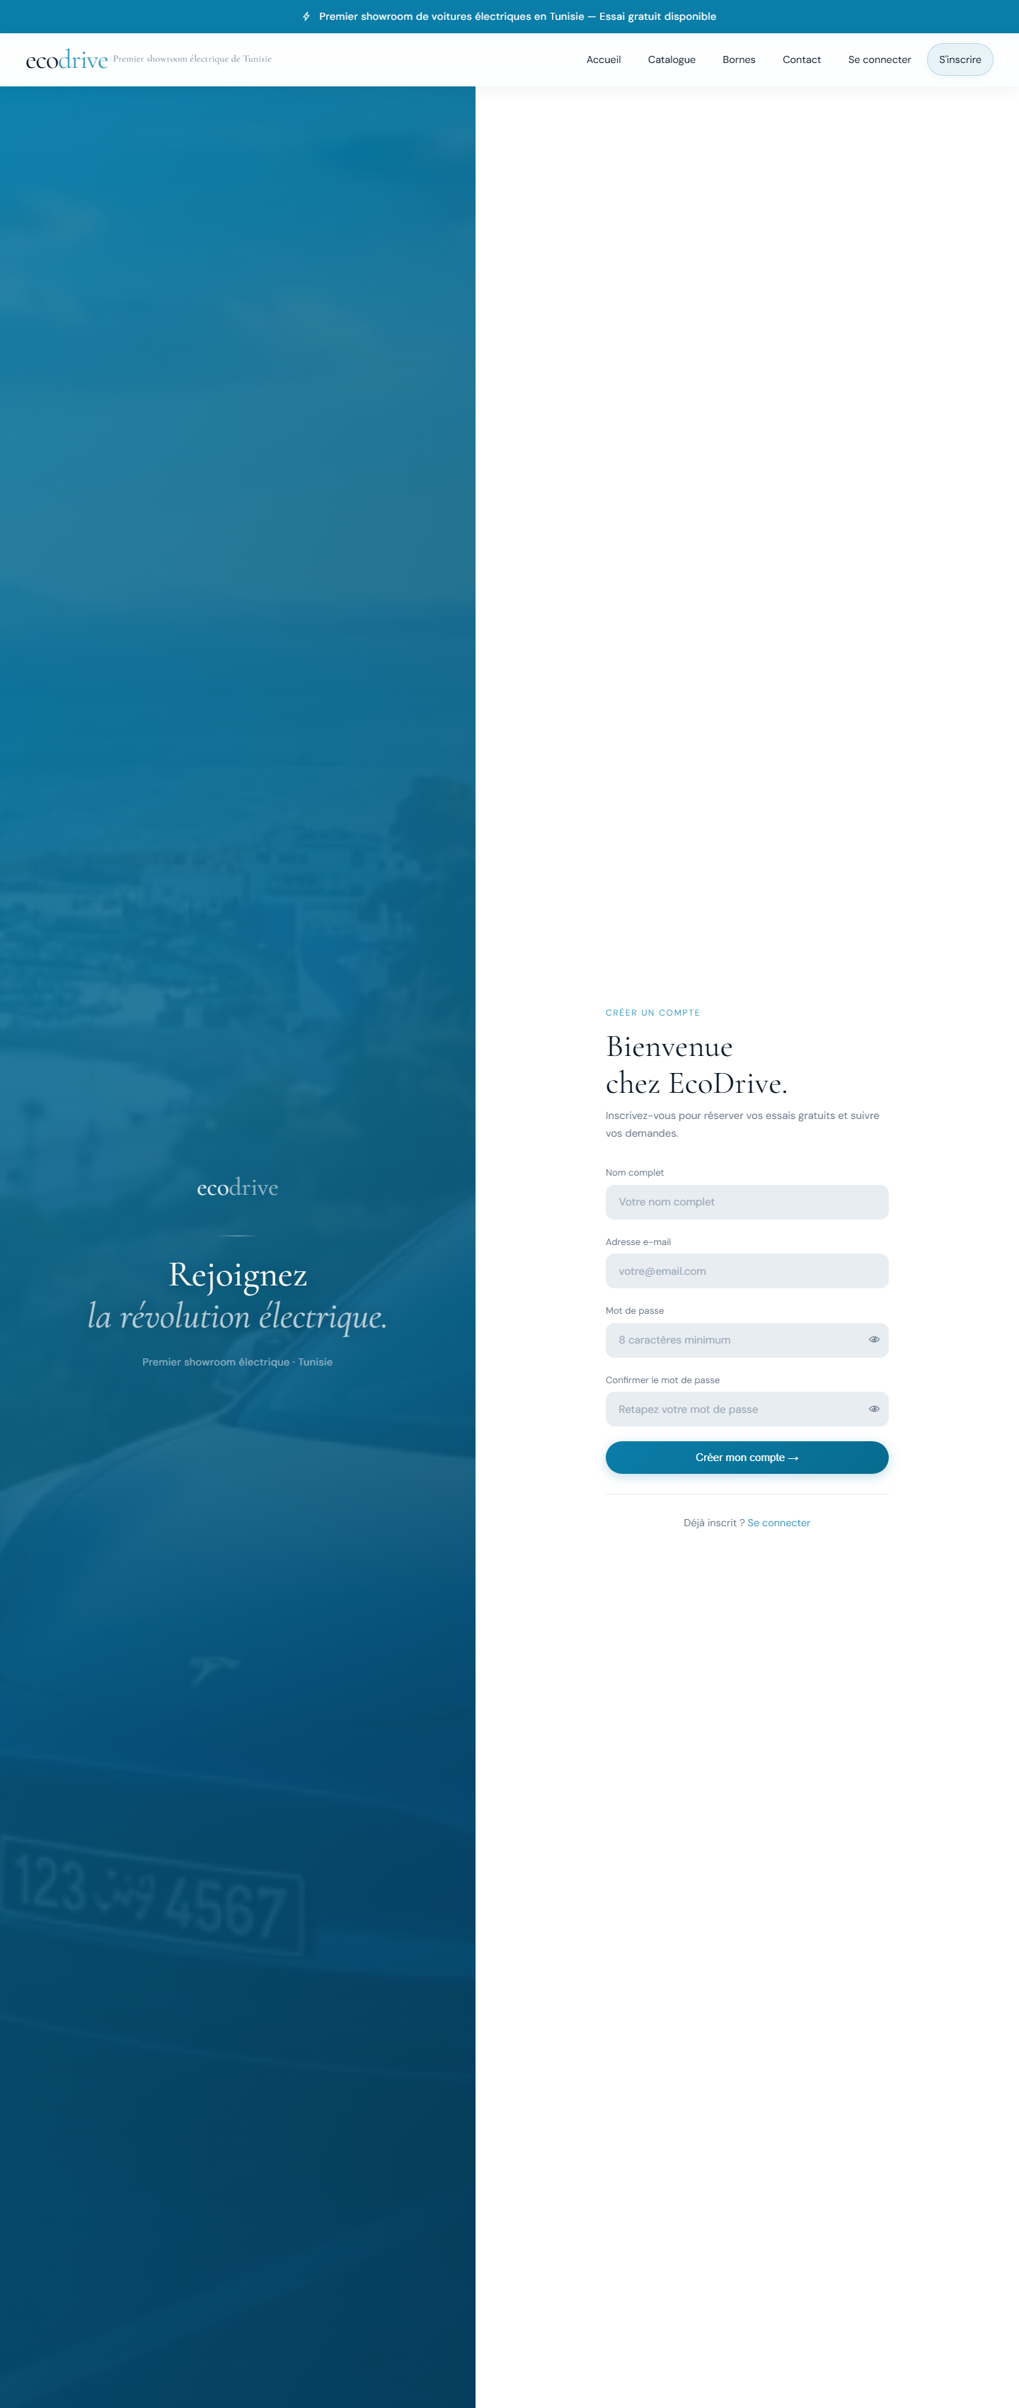
Figure 13 : L’interface d’inscription
Le module d’authentification est implémenté dans php/connexion.php, php/inscription.php, php/mot-de-passe-oublie.php, php/reinitialiser-mot-de-passe.php et php/verifier-email.php, avec les fonctions de sécurité de php/bootstrap.php (CSRF, sessions sécurisées, rate limiting).

2. La gestion des utilisateurs
2.1 Analyse du module
L’administrateur peut créer des utilisateurs, changer leur rôle (client / administrateur) et les supprimer (après suppression de leurs réservations). Chaque utilisateur peut modifier son profil. Toutes les actions administratives sont tracées dans admin_audit.
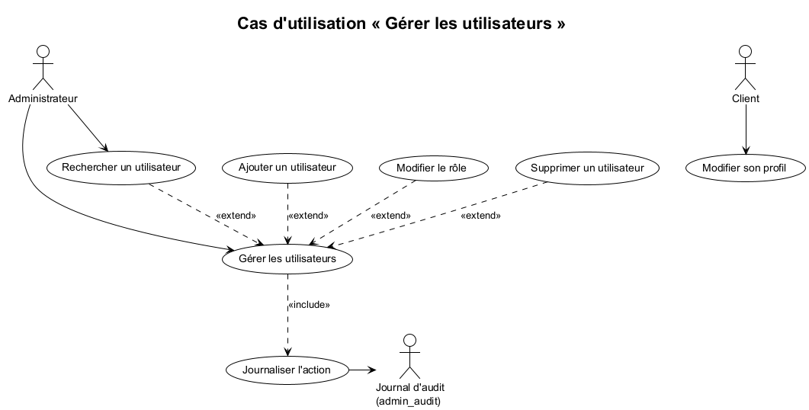
Figure 14 : Le cas d’utilisation « Gérer les utilisateurs »
Description textuelle « Créer un utilisateur » (admin)
Élément | Description
Résumé | L’administrateur ajoute un utilisateur
Acteurs | Administrateur
Pré-condition | Administrateur authentifié
Post-condition | Utilisateur créé et enregistré en base
Scénario nominal | 1. L’admin ouvre « Utilisateurs » ; 2. Le système affiche la liste et le formulaire d’ajout ; 3. L’admin renseigne les données et enregistre ; 4. Le système valide (CSRF, unicité email, mot de passe) ; 5. Le système insère l’utilisateur et journalise l’action
Scénario d’erreur | Données invalides ; échec d’insertion ; email existant
Tableau 8 : La description textuelle « Créer un utilisateur » (admin).
Description textuelle « Modifier profil »
Élément | Description
Résumé | Permet à tout utilisateur de modifier son propre profil
Acteurs | Client, Administrateur
Pré-condition | Utilisateur authentifié
Post-condition | Profil mis à jour
Scénario nominal | 1. L’utilisateur ouvre « Profil » ; 2. Le système affiche ses informations ; 3. L’utilisateur modifie et enregistre ; 4. Le système valide et met à jour en base ; 5. Message de succès
Scénario d’erreur | Données invalides ; échec de mise à jour
Tableau 6 : La description textuelle « Modifier profil ».
2.2 Conception
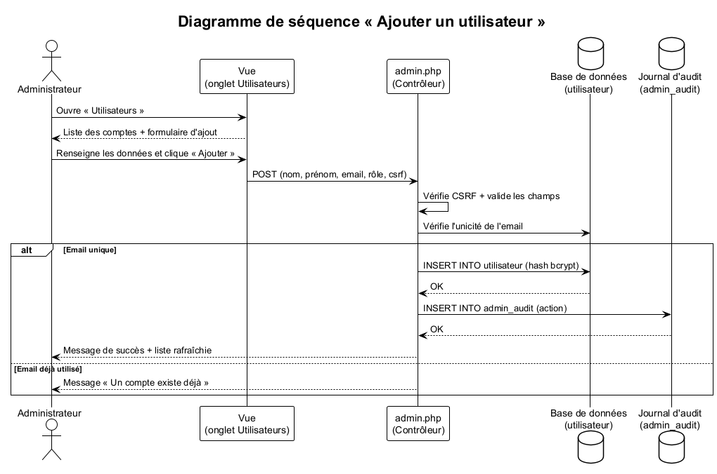
Figure 15 : Le diagramme de séquence « Ajouter un utilisateur »
2.3 Réalisation
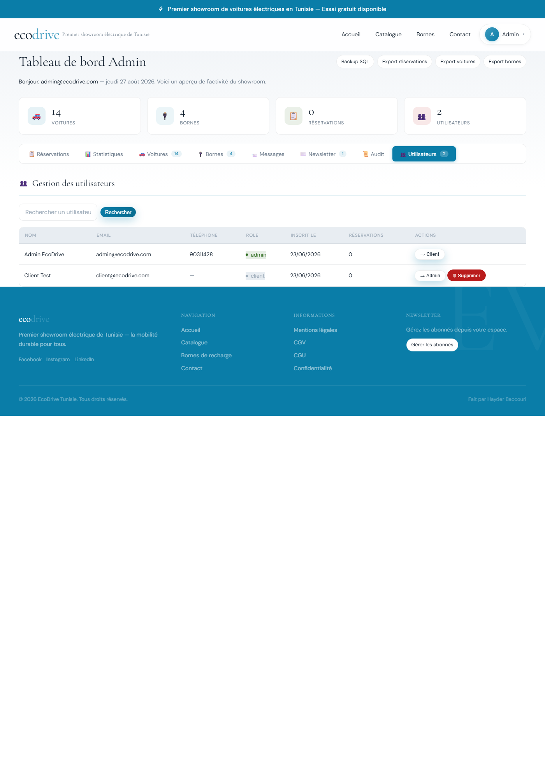
Figure 16 : L’interface de la liste des utilisateurs (admin)
Le panneau d’administration (php/admin.php, onglet « Utilisateurs ») permet la recherche, le changement de rôle et la suppression des comptes, avec journalisation dans admin_audit à chaque action.

3. Le catalogue
3.1 Analyse du module
Le visiteur consulte le catalogue des 14 véhicules électriques. Il peut rechercher par mot-clé, filtrer par marque, par tranche de prix et par année, trier (popularité, prix, année) et naviguer par pagination (9 véhicules par page). Chaque véhicule dispose d’une fiche technique dédiée.
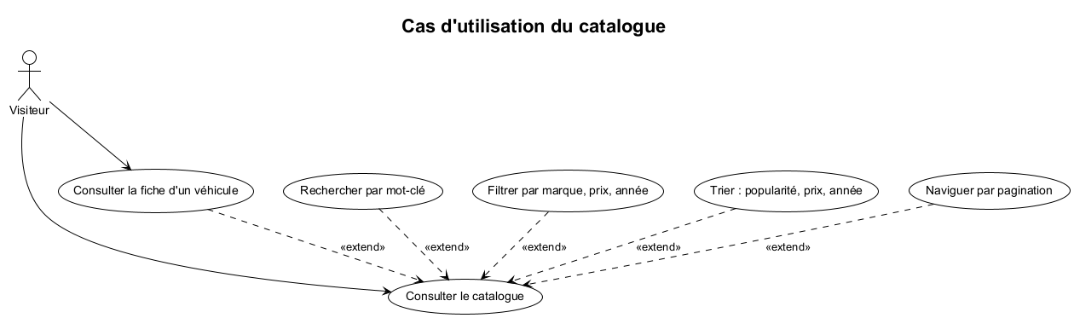
Figure 17 : Le cas d’utilisation du catalogue
Description textuelle « Consulter le catalogue »
Élément | Description
Résumé | Permet de parcourir le catalogue et de consulter une fiche véhicule
Acteurs | Visiteur (sans authentification)
Pré-condition | Aucune
Post-condition | Liste filtrée/triée affichée
Scénario nominal | 1. Le visiteur ouvre le catalogue ; 2. Le système affiche la première page (9 véhicules) ; 3. Le visiteur applique filtres/tri ; 4. Le système exécute la requête et affiche les résultats ; 5. Le visiteur clique sur un véhicule ; 6. Le système affiche la fiche technique
Scénario d’erreur | Aucun résultat (message dédié) ; page introuvable (404)
Tableau 7 : La description textuelle « Consulter le catalogue ».
3.2 Conception
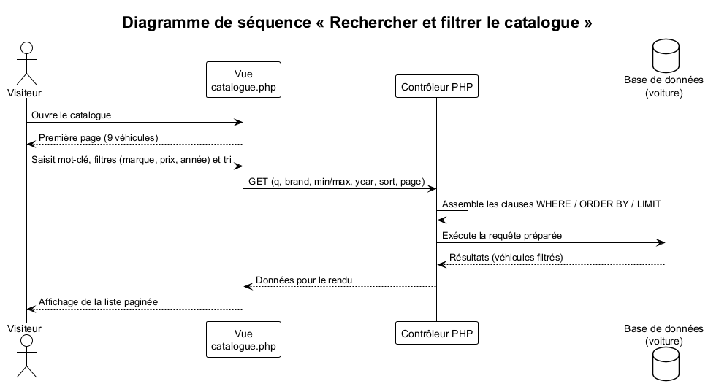
Figure 18 : Le diagramme de séquence « Rechercher et filtrer »
3.3 Réalisation
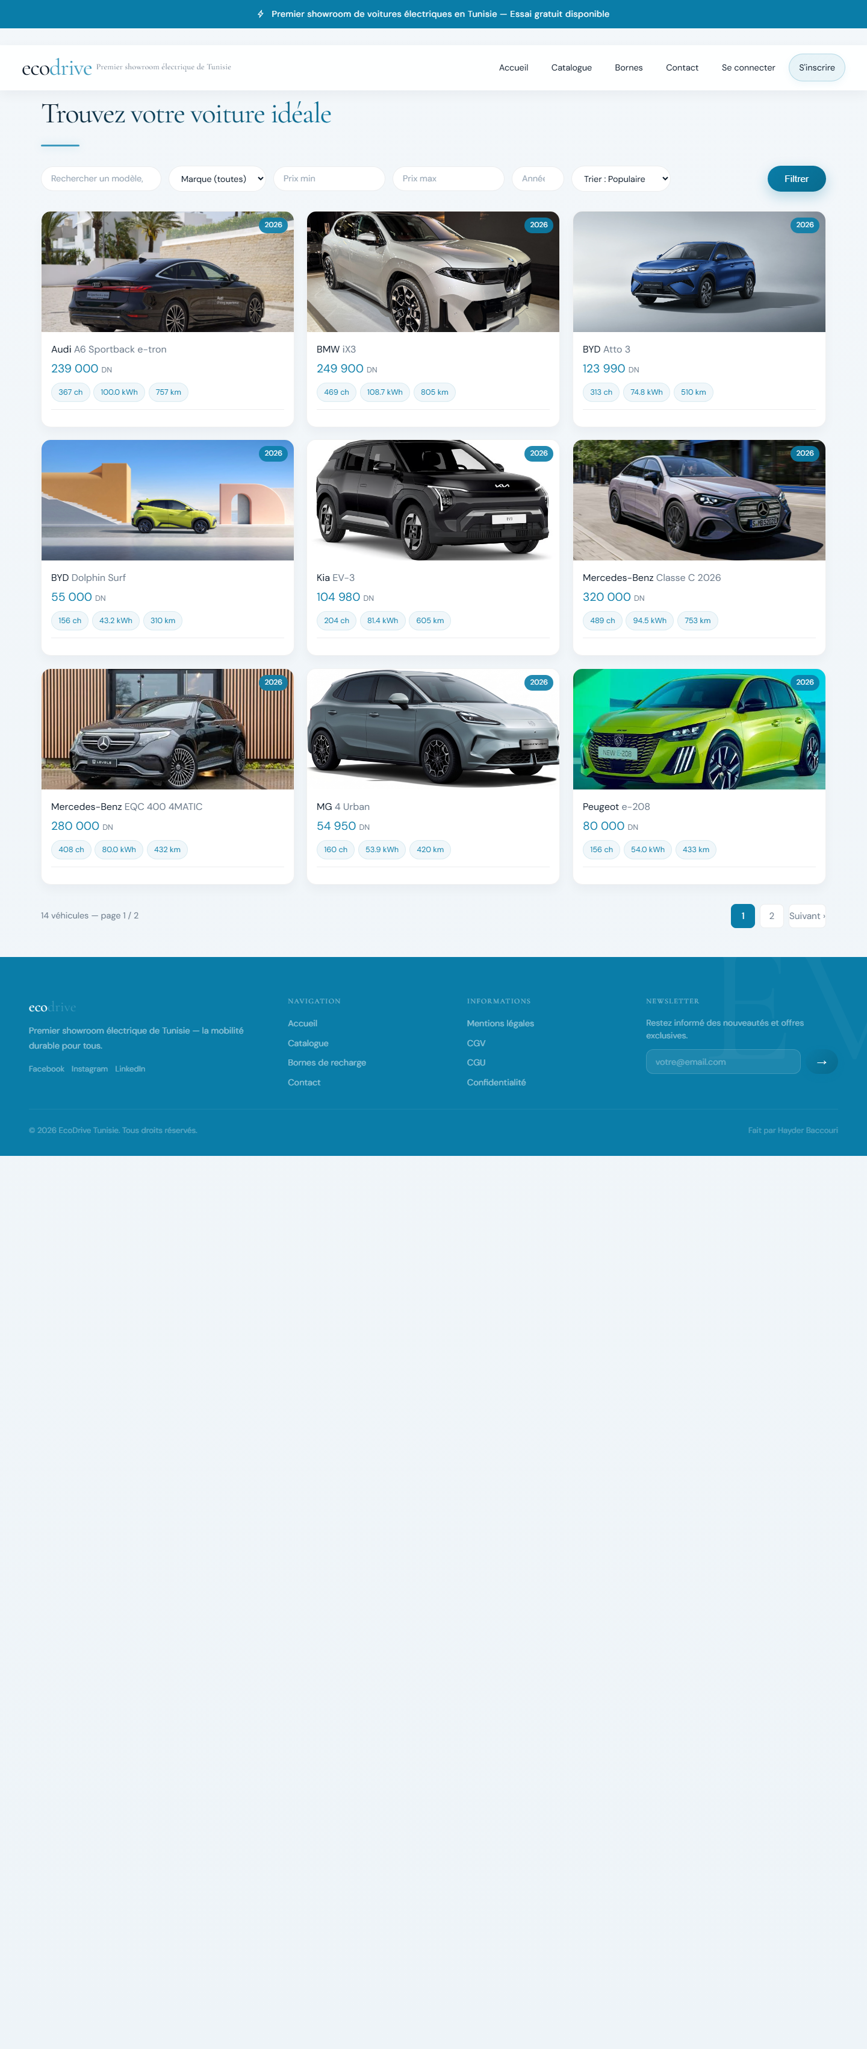
Figure 19 : L’interface du catalogue
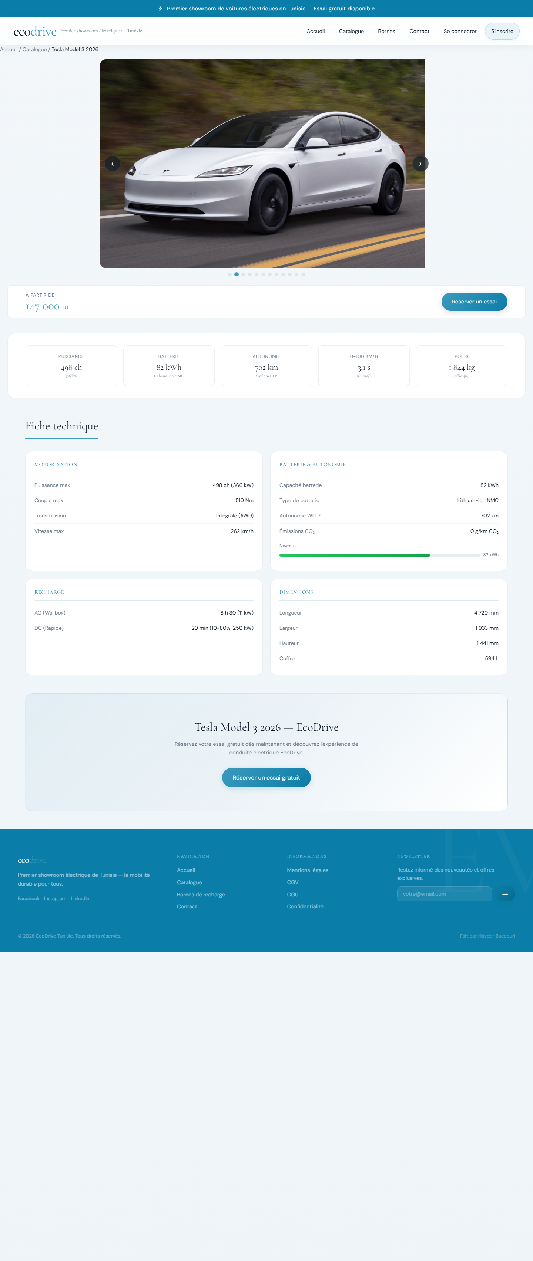
Figure 20 : L’interface d’une fiche technique voiture
Le catalogue est implémenté dans php/catalogue.php (filtres, tri, pagination), complété par les fiches techniques php/car-page.php et le jeu de données voitures/data.php (14 modèles : Audi A6 e-tron, BMW iX3, BYD Atto 3, BYD Dolphin Surf, Kia EV-3, Mercedes Classe C et EQC, MG4, Peugeot e-208, Porsche Taycan, Tesla Model 3 et Model S Plaid, Toyota bZ4X, Geely EX2).

4. La gestion des voitures et des bornes
4.1 Analyse du module
L’administrateur gère les voitures (marque, modèle, année, prix, batterie kWh, puissance, autonomie, description, image, page détail, mise en avant sur l’accueil) et les bornes de recharge (nom, modèle, puissance, prix, description, image). À chaque ajout, une page détail « stub » est automatiquement générée (voitures/<slug>.php ou bornes/<slug>.php). L’upload d’images est sécurisé (5 Mo max, types autorisés).
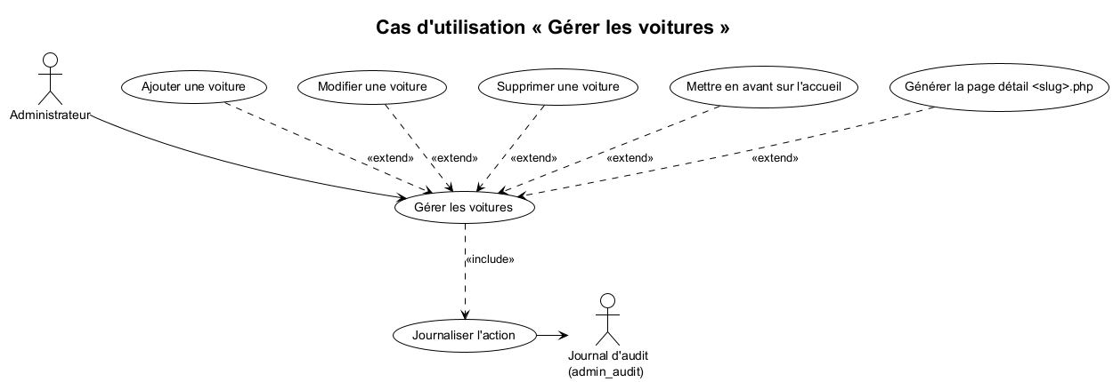
Figure 21 : Le cas d’utilisation « Gérer les voitures »
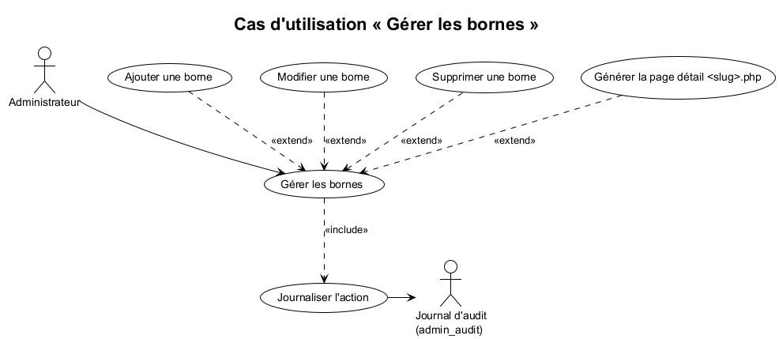
Figure 23 : Le cas d’utilisation « Gérer les bornes »
Description textuelle « Ajouter une voiture » (admin)
Élément | Description
Résumé | L’administrateur ajoute une voiture au catalogue
Acteurs | Administrateur
Pré-condition | Administrateur authentifié
Post-condition | Voiture enregistrée, page détail générée, action journalisée
Scénario nominal | 1. L’admin ouvre l’onglet « Voitures » ; 2. Le système affiche le formulaire ; 3. L’admin saisit les caractéristiques, choisit une image et opte pour la mise en avant ; 4. Le système valide et insère ; 5. Le système génère la page détail et trace l’action
Scénario d’erreur | Données invalides ; image non conforme ; échec d’insertion
Tableau 11 : La description textuelle « Ajouter une voiture » (admin).
Description textuelle « Ajouter une borne » (admin)
Élément | Description
Résumé | L’administrateur ajoute une borne de recharge
Acteurs | Administrateur
Pré-condition | Administrateur authentifié
Post-condition | Borne enregistrée et page détail générée
Scénario nominal | 1. L’admin ouvre l’onglet « Bornes » ; 2. Le système affiche le formulaire ; 3. L’admin saisit la fiche produit ; 4. Le système valide et insère ; 5. Le système génère la page détail et trace l’action
Scénario d’erreur | Données invalides ; échec d’insertion
Tableau 8 : La description textuelle « Ajouter une borne » (admin).
4.2 Réalisation
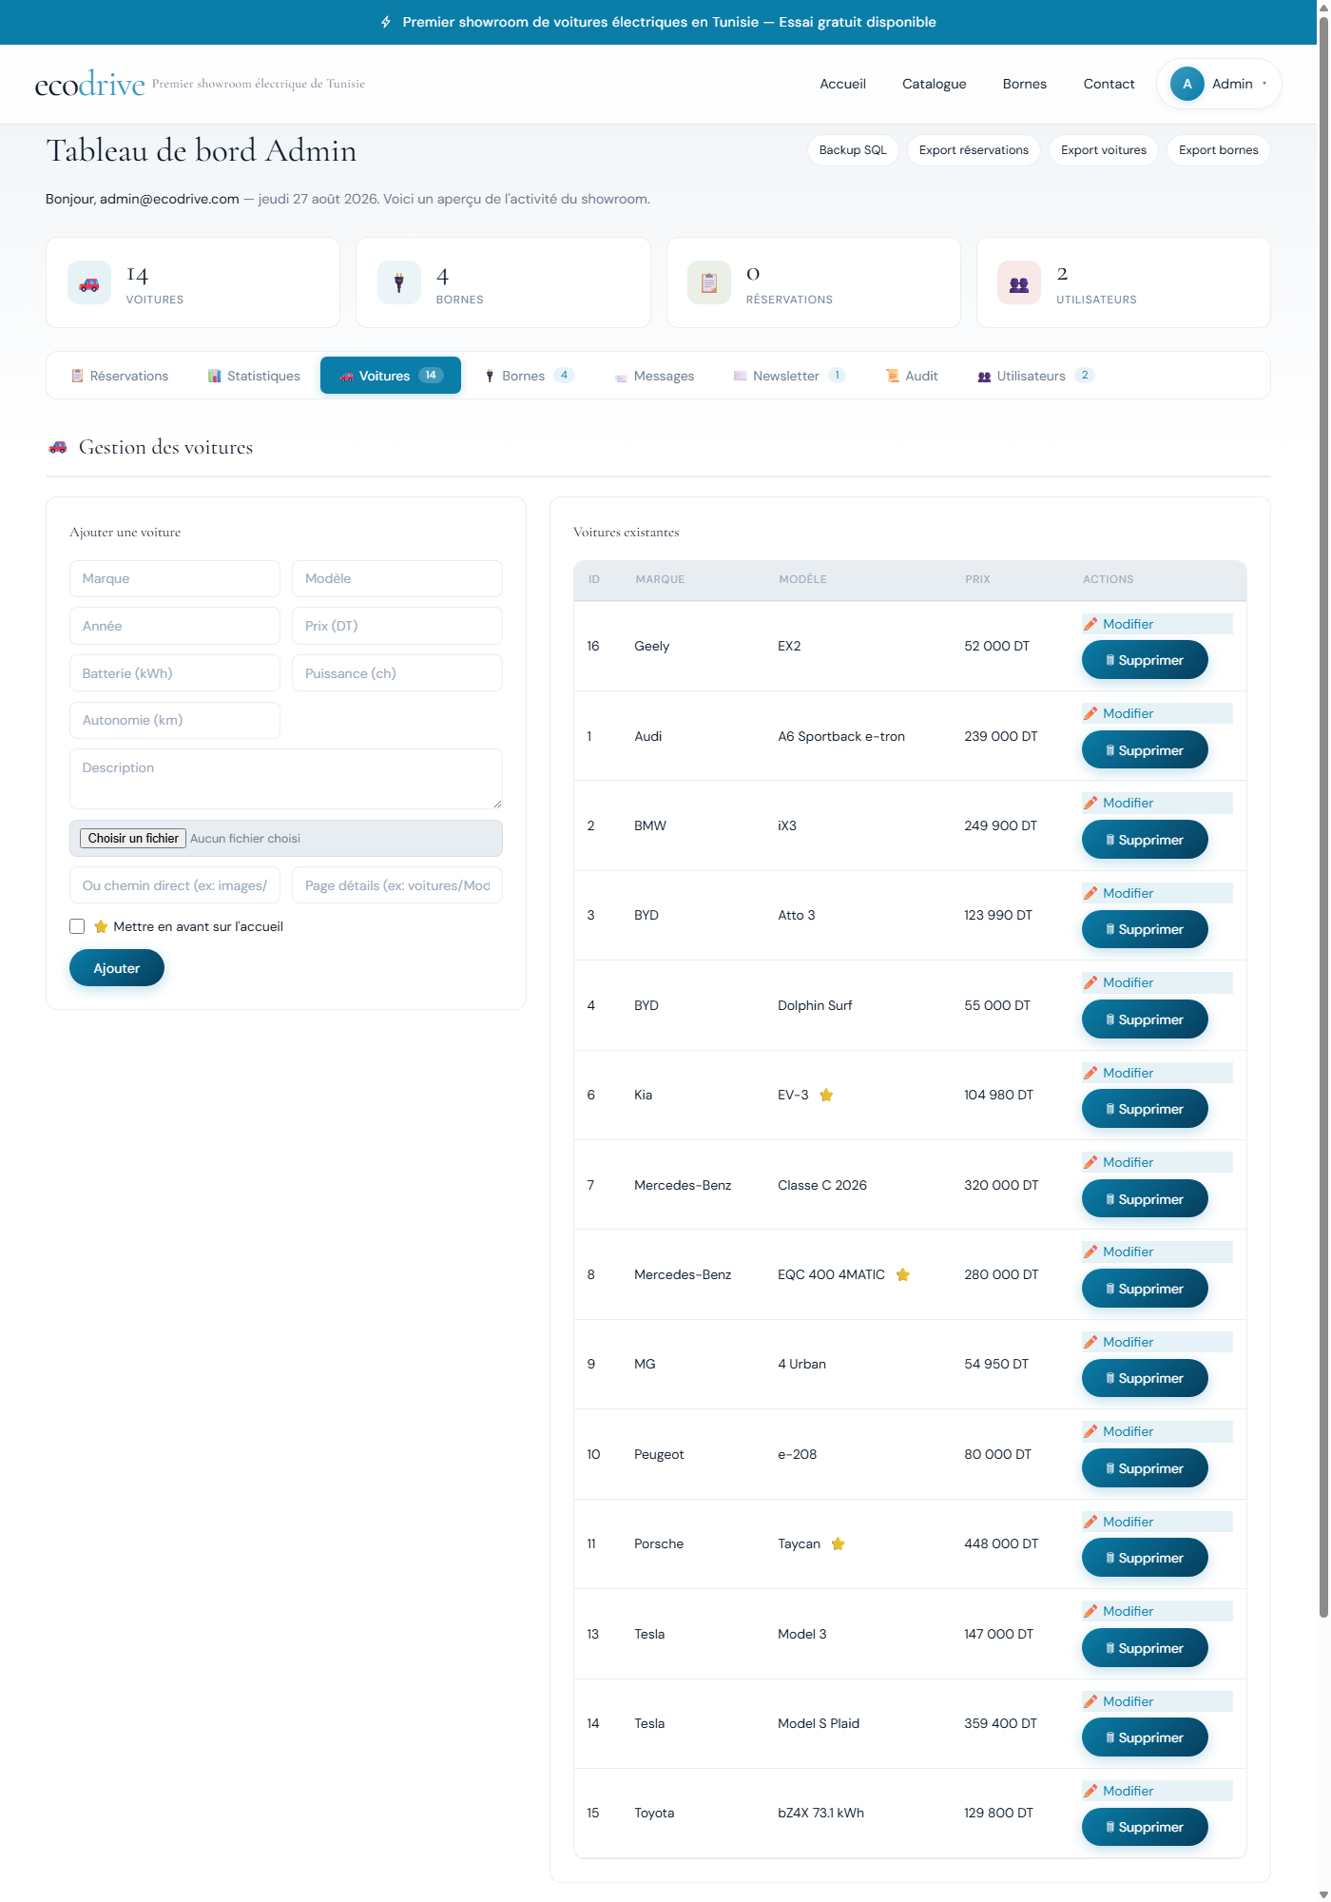
Figure 22 : L’interface d’ajout d’une voiture (admin)
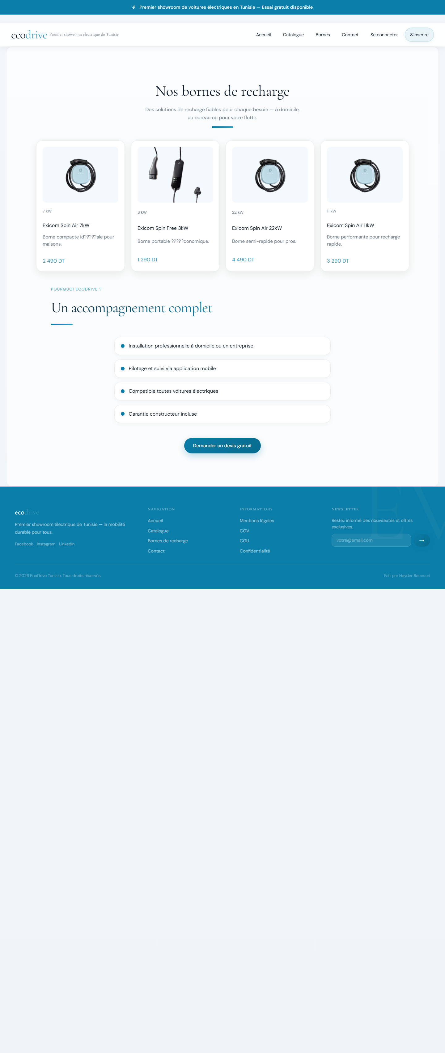
Figure 24 : L’interface de la liste des bornes
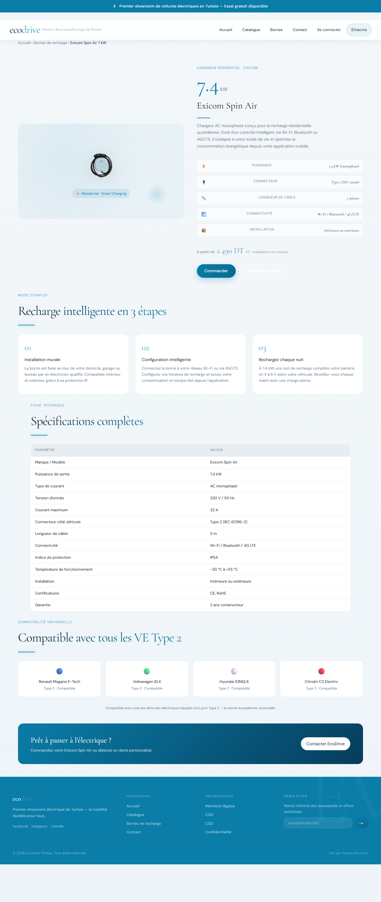
Figure 25 : L’interface d’une fiche borne
Les bornes présentées sont les modèles Exicom : Spin Air 7 kW, Spin Air 11 kW, Spin Air 22 kW et Spin Free 3 kW, avec fiche produit (puissance, connecteur Type 2, installation, prix) et boutons « Commander » / « Demander un devis ».

5. La réservation d’essais
5.1 Analyse du module
Le client connecté réserve un essai pour un véhicule choisi, sur un créneau horaire d’une heure. Les règles : du lundi au samedi, créneaux de 8 h à 17 h, pas de chevauchement avec un créneau déjà réservé. La réservation passe par les statuts pending, confirmed, cancelled. Le client reçoit un email et peut ajouter le créneau à son calendrier (export .ics).
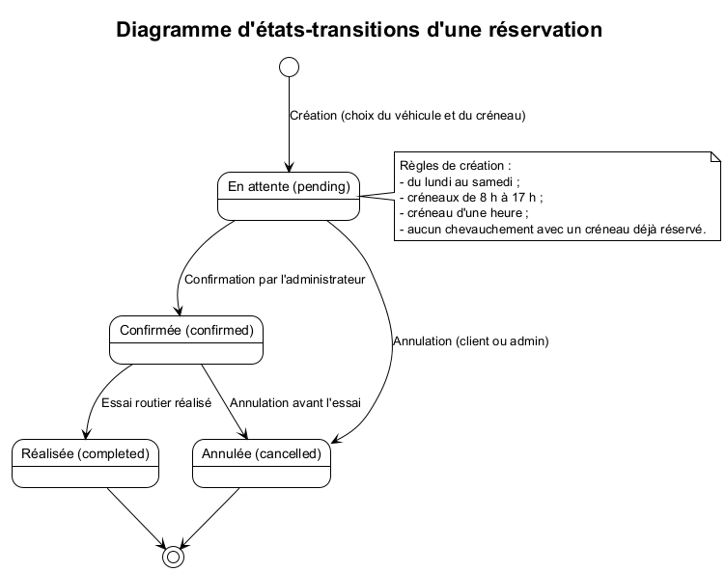
Figure 26 : Le diagramme d’états-transitions d’une réservation
Description textuelle « Réserver un essai »
Élément | Description
Résumé | Le client réserve un essai routier pour un véhicule
Acteurs | Client (connecté)
Pré-condition | Client authentifié
Post-condition | Réservation créée avec statut pending, email envoyé
Scénario nominal | 1. Le client choisit un véhicule puis clique « Réserver un essai » ; 2. Le système affiche le formulaire en deux étapes (véhicule, créneau) ; 3. Le client choisit date et heure ; 4. Le système vérifie les règles (jour, heure, conflit) ; 5. Le système enregistre la réservation, envoie l’email et affiche la confirmation (+ export .ics)
Scénario d’erreur | Créneau indisponible ; jour/heure invalide (dimanche, hors 8 h–17 h) ; client non connecté (redirection)
Tableau 13 : La description textuelle « Réserver un essai ».
5.2 Conception
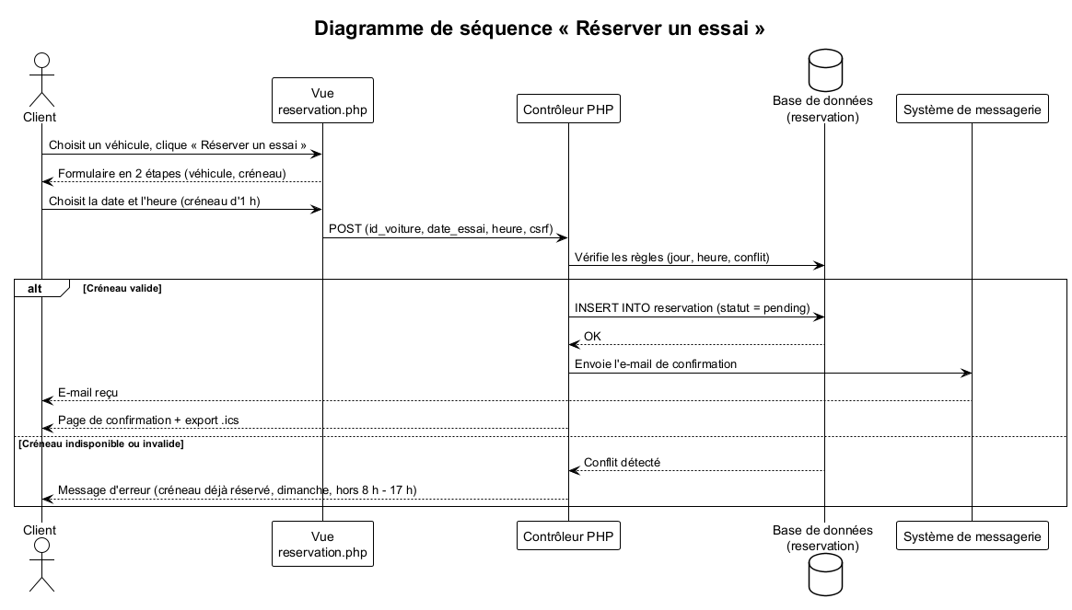
Figure 27 : Le diagramme de séquence « Réserver un essai »
5.3 Réalisation
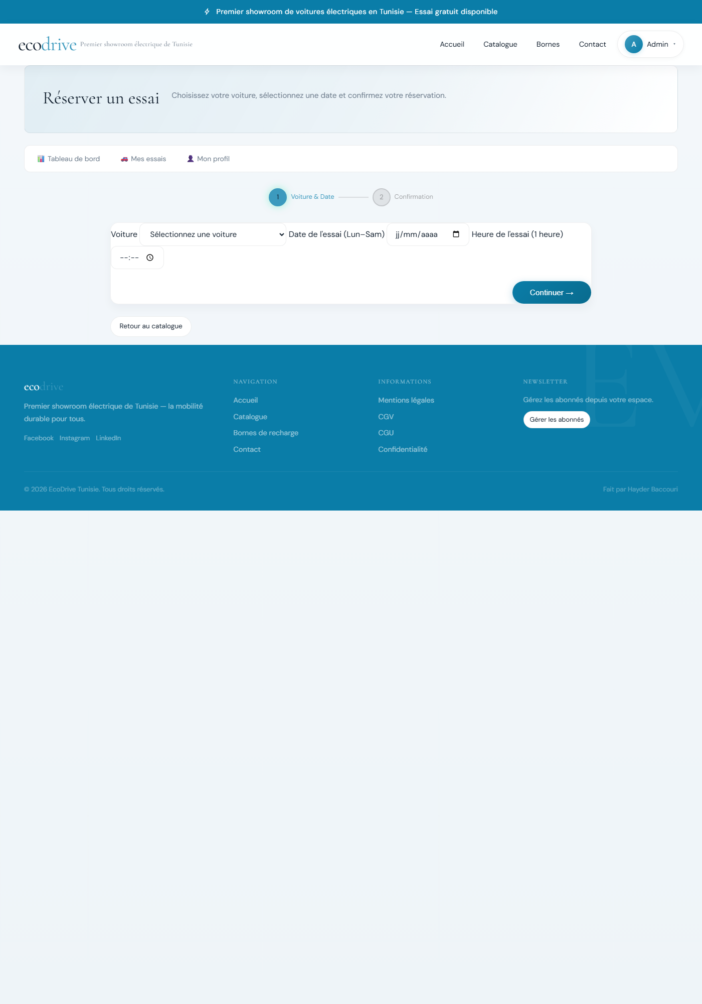
Figure 28 : L’interface de réservation d’un essai
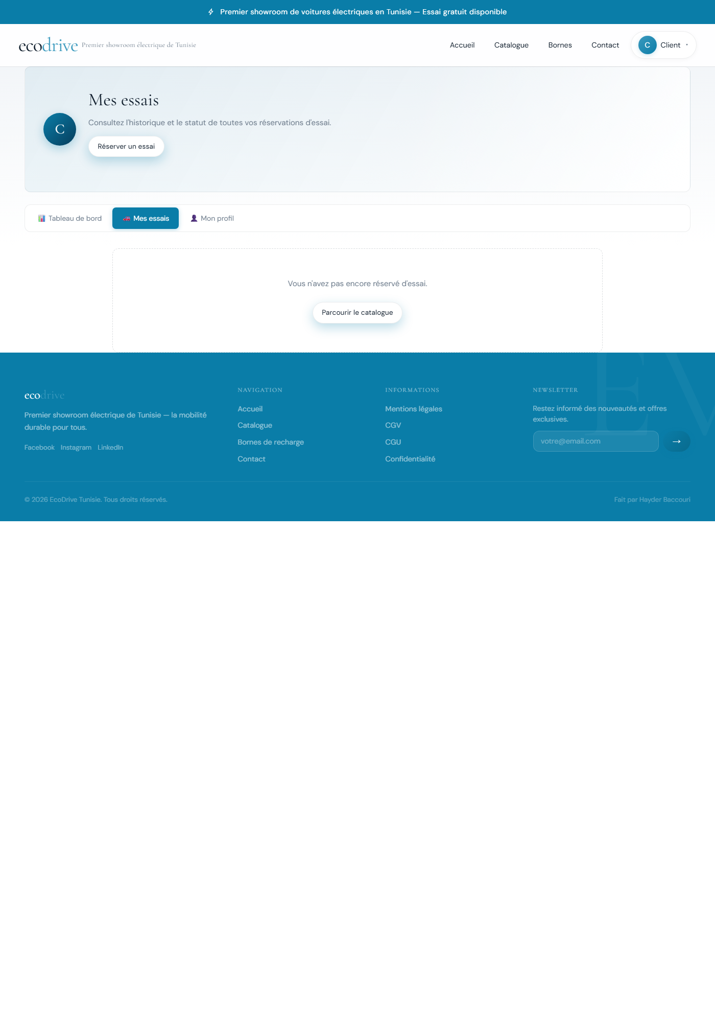
Figure 29 : L’interface de la liste des essais du client
Le module est implémenté dans php/reservation.php, php/mes-essais.php, php/tableau-de-bord.php (KPIs et graphiques Chart.js), php/confirmation-reservation.php et php/export-ics.php.

6. Le contact et la newsletter
6.1 Analyse du module
Le visiteur envoie un message de contact (nom, email, téléphone, sujet, message ≥ 10 caractères) qui est persisté dans contact_message, notifié par email et consultable dans l’administration. Il peut également s’abonner à la newsletter (email unique, anti-spam 3/heure). Une carte Leaflet/OpenStreetMap affiche la localisation du showroom.
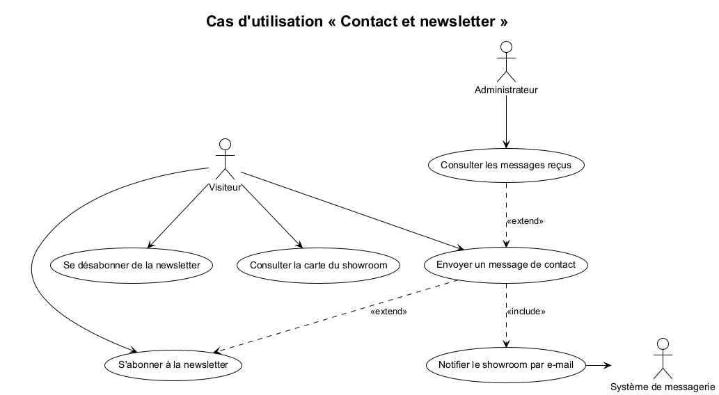
Figure 30 : Le cas d’utilisation « Contact et newsletter »
Description textuelle « Envoyer un message »
Élément | Description
Résumé | Permet au visiteur de contacter le showroom
Acteurs | Visiteur
Pré-condition | Aucune
Post-condition | Message enregistré et notifié
Scénario nominal | 1. Le visiteur ouvre « Contact » ; 2. Le système affiche le formulaire et la carte ; 3. Le visiteur remplit et envoie ; 4. Le système valide (CSRF, format, rate limiting) ; 5. Le système persiste le message, envoie l’email et affiche la confirmation
Scénario d’erreur | Champs vides ; message trop court ; limite de 3 messages/10 min atteinte
Tableau 14 : La description textuelle « Envoyer un message ».
6.2 Réalisation
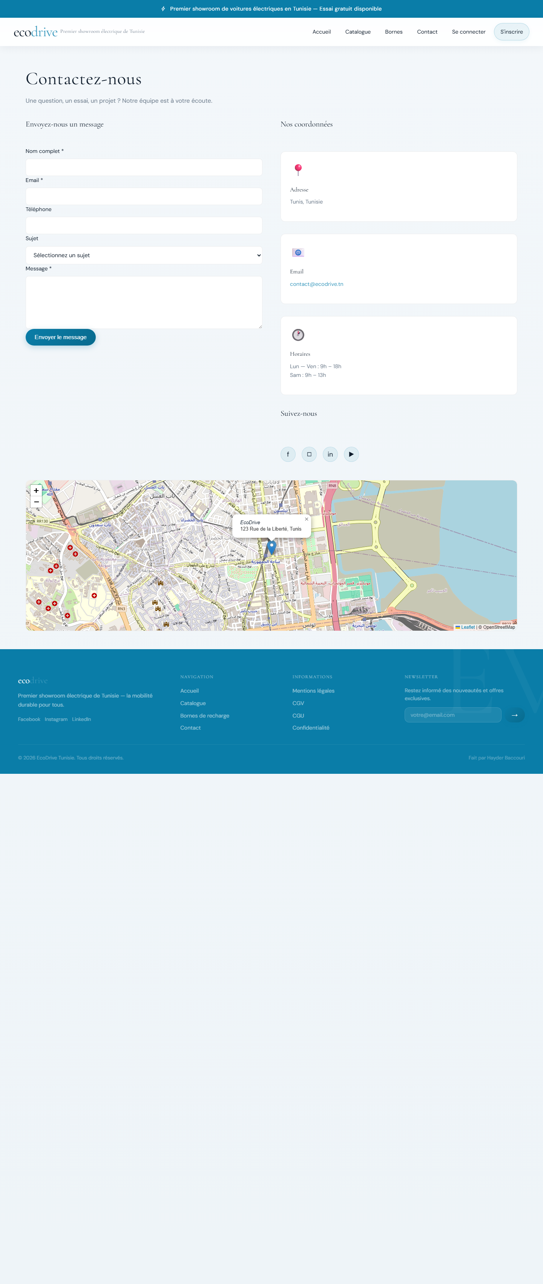
Figure 31 : L’interface du formulaire de contact

7. Le tableau de bord, l’audit et les exports
7.1 Analyse du module
L’administrateur consulte un tableau de bord avec des indicateurs clés : taux de confirmation des réservations, essais à venir dans les 7 jours, chiffre d’affaires potentiel confirmé, nouveaux clients du mois. Trois graphiques Chart.js (réservations par mois, répartition par statut, voitures les plus demandées) ainsi qu’une table des clients les plus actifs et les dernières actions d’administration. Le journal d’audit (admin_audit) trace chaque action (ajout/modification/suppression de voiture, de borne, confirmation/annulation de réservation, changement de rôle, suppression d’utilisateur). Enfin, des exports permettent de télécharger les données en CSV (réservations, voitures, bornes, newsletter, audit) et d’effectuer une sauvegarde SQL complète du schéma et des données.
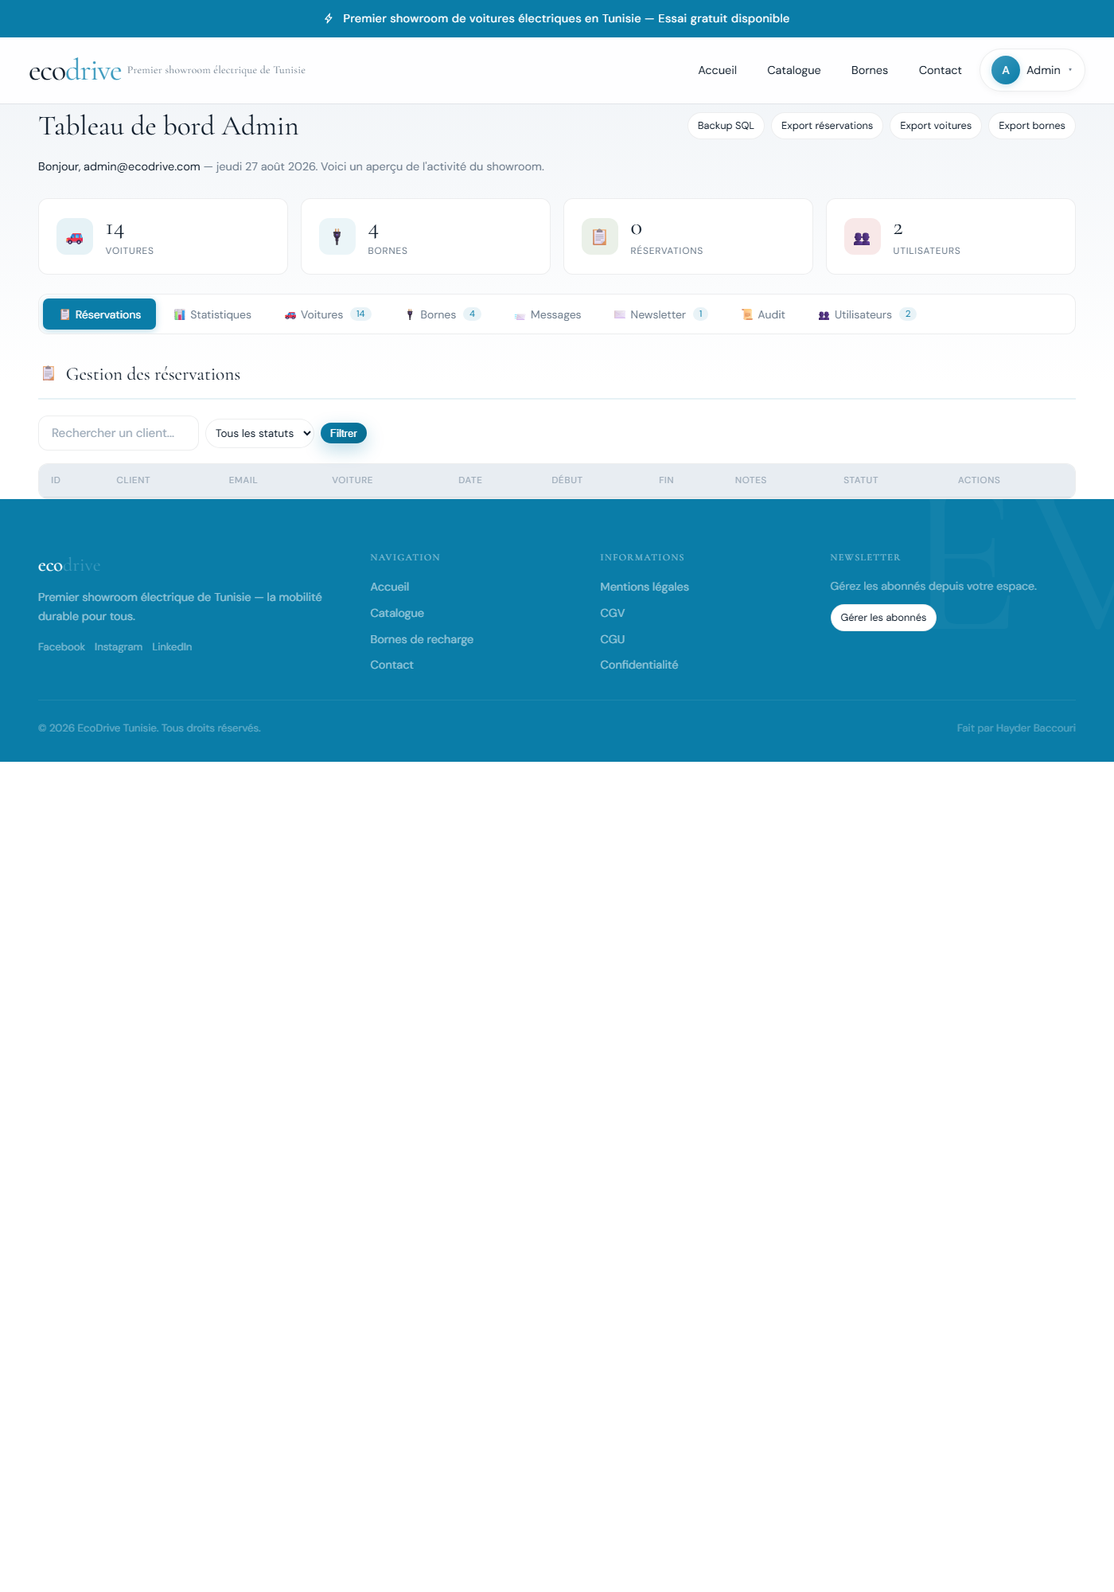
Figure 32 : L’interface du tableau de bord d’administration
Description textuelle « Consulter le tableau de bord » (admin)
Élément | Description
Résumé | L’administrateur consulte les statistiques du site
Acteurs | Administrateur
Pré-condition | Administrateur authentifié
Post-condition | Tableau de bord affiché
Scénario nominal | 1. L’admin ouvre l’onglet « Statistiques » ; 2. Le système calcule les KPIs et génère les graphiques ; 3. Le système affiche le tableau de bord
Scénario d’erreur | Page introuvable (404)
Tableau 15 : La description textuelle « Consulter le tableau de bord » (admin).
7.2 Réalisation
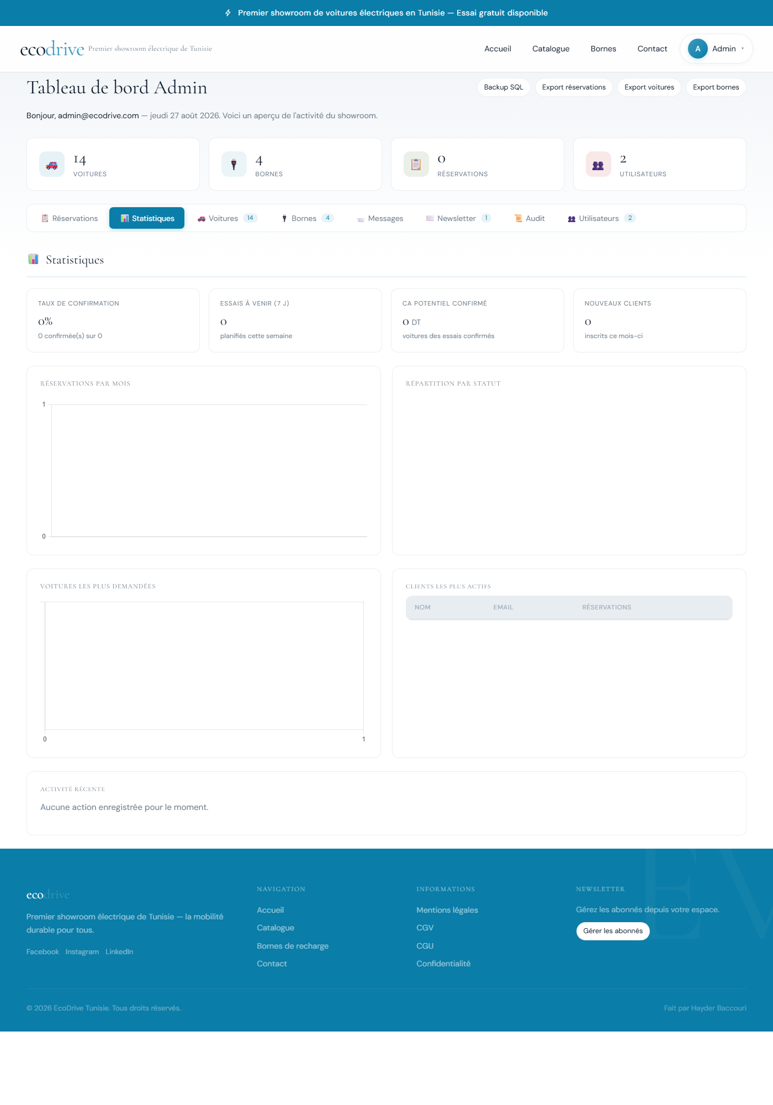
Figure 33 : L’interface des graphiques statistiques (admin)
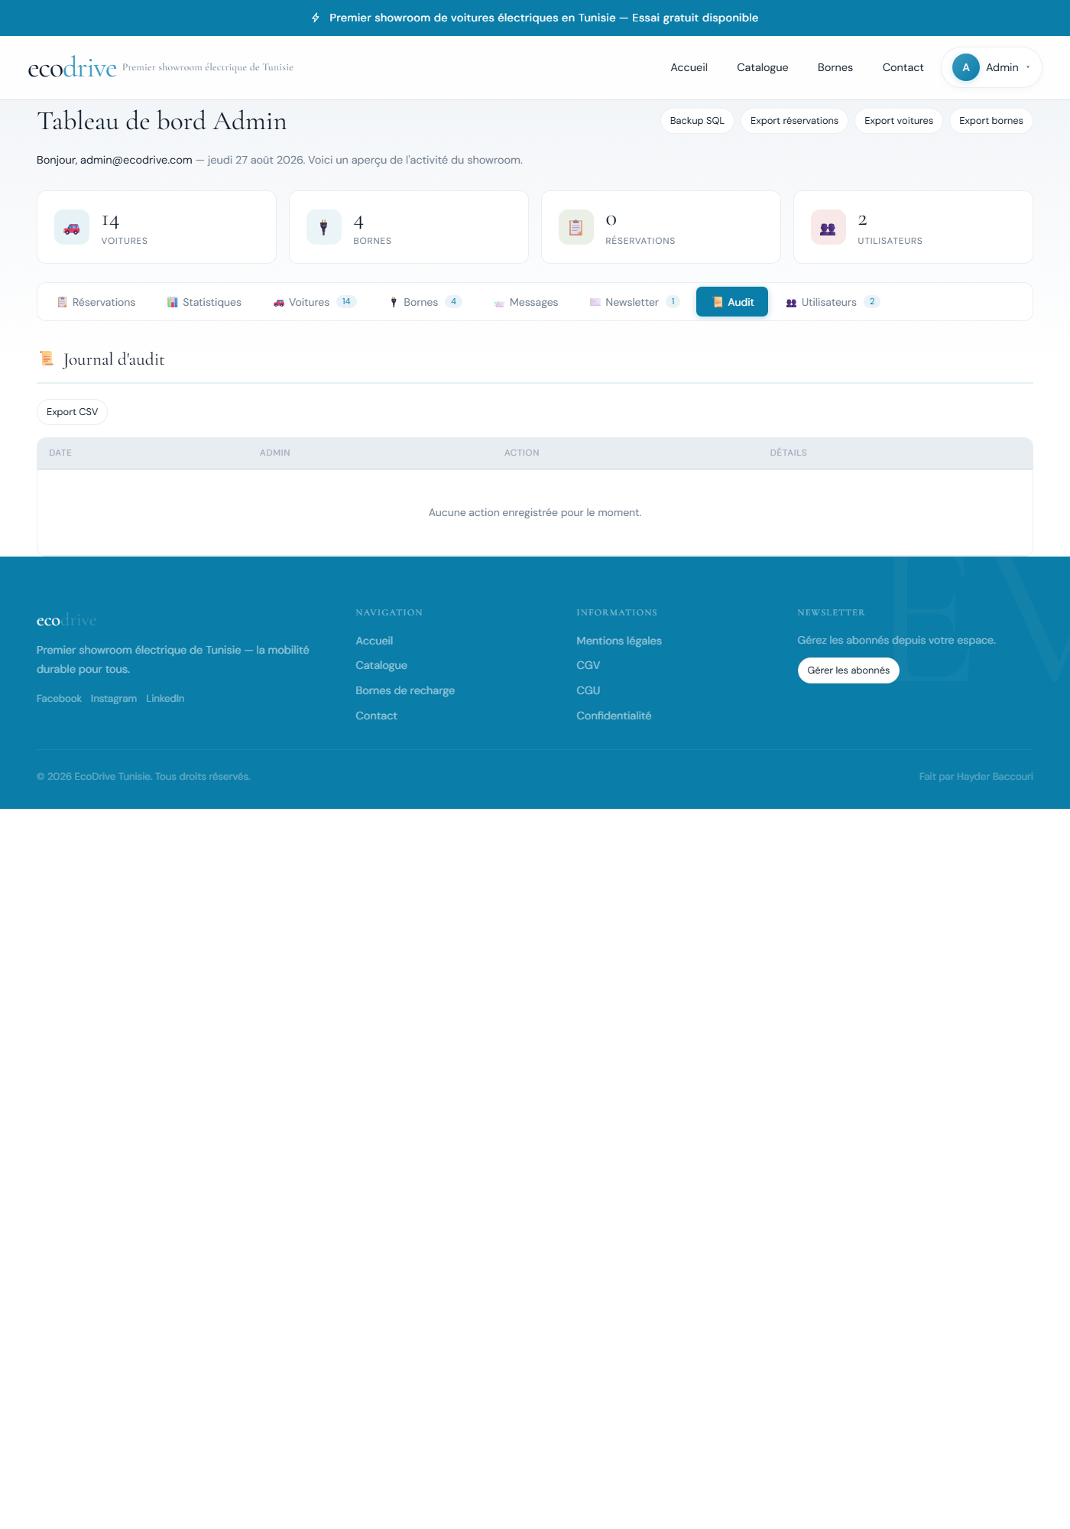
Figure 34 : L’interface du journal d’audit
Le panneau d’administration (php/admin.php) intègre huit onglets : Réservations, Statistiques, Voitures, Bornes, Messages, Newsletter, Audit et Utilisateurs. Les exports sont gérés par php/export.php (CSV avec BOM UTF-8 et sauvegarde SQL).

Conclusion
Dans ce chapitre, nous avons réalisé l’ensemble des modules de l’application EcoDrive : la gestion des comptes (authentification, inscription, gestion des utilisateurs), le catalogue et la gestion des voitures et des bornes, la réservation d’essais, le contact et la newsletter, ainsi que le tableau de bord d’administration avec l’audit et les exports. Le chapitre suivant est consacré aux tests de l’application.

Chapitre 5 : Les tests

Introduction
Cette phase correspond à l’étape « Tests » du cycle en cascade. Son objectif est de vérifier que l’application fonctionne correctement, que chaque fonctionnalité répond au besoin défini lors de l’analyse et qu’aucune erreur ne perturbe le déroulement normal.

I. Stratégie de test
Pour tester l’application, nous avons suivi une démarche simple et progressive :
- Tester chaque module après sa réalisation : dès qu’un module (authentification, catalogue, réservation…) était développé, nous vérifions immédiatement son bon fonctionnement ;
- Tester les deux rôles : le parcours client (espace public et espace client) et le parcours administrateur (back-office) ;
- Corriger et re-tester : chaque erreur détectée était corrigée puis le module était re-testé, jusqu’à obtenir un fonctionnement conforme ;
- Tester l’ensemble : à la fin, nous avons vérifié que tous les modules fonctionnent bien ensemble (par exemple, une réservation créée par un client doit apparaître dans le tableau de bord de l’administrateur).

II. Les types de tests effectués
Les tests que nous avons réalisés se répartissent en trois catégories :
- Tests fonctionnels : ils vérifient qu’une fonctionnalité se comporte comme prévu (ex : se connecter avec un mot de passe correct ou erroné) ;
- Tests de validation : ils vérifient que les règles de gestion sont respectées (ex : réservation d’un créneau déjà occupé) ;
- Tests de sécurité : ils vérifient que l’application résiste aux attaques courantes (injection SQL, formulaires non protégés par CSRF, tentatives de connexion répétées).

III. Déroulement des tests par module
Le tableau suivant présente un extrait des tests fonctionnels effectués et de leurs résultats.
Module | Action testée | Résultat attendu | Résultat obtenu
Authentification | Connexion avec un email et un mot de passe valides | Connexion réussie | Conforme
Authentification | Connexion avec un mot de passe erroné | Refus + annonce d’erreur | Conforme
Inscription | Inscription avec un email déjà utilisé | Refus avec message | Conforme
Utilisateurs | Ajout d’un utilisateur par l’admin | Utilisateur créé + journalisé | Conforme
Catalogue | Filtrage par marque | La liste se réduit aux modèles de la marque | Conforme
Réservation | Réservation d’un créneau déjà occupé | Refus avec message | Conforme
Réservation | Confirmation d’une réservation par l’admin | Statut changé + email au client | Conforme
Contact | Envoi d’un message avec objet vide | Refus (validation) | Conforme
Tableau de bord | Consultation des statistiques | Graphiques et KPIs affichés | Conforme
Sécurité | Injection SQL dans la recherche | Aucune donnée compromise | Conforme

IV. Résultats des tests
À l’issue de cette phase, tous les modules ont été testés et validés. Les erreurs détectées au cours du développement ont toutes été corrigées. L’application fonctionne conformément aux besoins exprimés lors de l’analyse et peut être déployée pour une mise en service.

Conclusion
Dans ce chapitre, nous avons présenté la stratégie de test adoptée ainsi que le déroulement des tests fonctionnels, de validation et de sécurité. Les tests ont confirmé le bon fonctionnement de l’application. Le chapitre suivant est consacré au déploiement et à la maintenance de l’application.

Chapitre 6 : Déploiement et maintenance

Introduction
Après avoir développé et testé l’application, la dernière étape du cycle en cascade est la mise en service et le suivi du système. Ce chapitre présente l’installation de l’application, le guide d’utilisation des différents acteurs ainsi que la maintenance et les sauvegardes.

I. Installation de l’application
L’application EcoDrive fonctionne sur la pile XAMPP (Apache, MySQL/MariaDB, PHP). Les étapes d’installation sont les suivantes :
- Installer XAMPP et démarrer les services Apache et MySQL ;
- Copier le dossier de l’application dans le répertoire htdocs du serveur ;
- Créer la base de données : importer le fichier base-de-donnees/ecodrive.sql via phpMyAdmin qui crée les tables et les données initiales ;
- Configurer la connexion à la base de données dans le fichier de configuration (paramètres du serveur, nom de la base, utilisateur et mot de passe) ;
- Tester l’accès : ouvrir le site dans le navigateur (http://localhost/ecodrive) et vérifier l’affichage des pages.

II. Guide d’utilisation
Le site s’adresse à trois types d’utilisateurs.
1. Le visiteur
Le visiteur peut consulter librement le showroom, le catalogue et les fiches techniques des véhicules et des bornes, lire les pages d’informations (contact, mentions légales, conditions), remplir le formulaire de contact et s’abonner à la newsletter. Pour réserver un essai, il doit d’abord créer un compte.
2. Le client connecté
Après connexion, le client peut compléter son profil, réserver un essai pour un véhicule, suivre l’état de ses réservations dans la page « Mes essais » et exporter son créneau au format calendrier (.ics).
3. L’administrateur
L’administrateur accède au panneau d’administration qui lui permet de gérer les voitures et les bornes, de confirmer ou d’annuler les réservations, de consulter les messages reçus et la newsletter, de gérer les utilisateurs, de suivre les statistiques et de télécharger les exports (CSV et sauvegarde SQL).

III. Maintenance et sauvegarde
Une application doit être suivie et maintenue après sa mise en service. Les actions de maintenance que nous prévoyons sont les suivantes :
- Sauvegarde régulière de la base de données (sauvegarde SQL) et de la configuration ;
- Mise à jour du catalogue (ajout ou retrait de voitures et de bornes) directement depuis le panneau d’administration ;
- Surveillance des messages de contact et des nouvelles réservations ;
- Correction des anomalies signalées par les utilisateurs ;
- Évolutions futures : paiement en ligne, application mobile, notifications en temps réel, site multilingue.

Conclusion
Dans ce chapitre, nous avons décrit les étapes d’installation de l’application, le guide d’utilisation pour les trois types d’utilisateurs ainsi que les actions de maintenance et de sauvegarde. Nous clôturons ce rapport par une conclusion générale et les perspectives d’amélioration.

Conclusion générale et perspectives
Le présent rapport est le résultat de la réalisation de notre projet de fin d’études, développé dans le cadre de l’obtention du Diplôme National de BTS en Informatique de Gestion, encadré au sein de l’ISPRI. Lors de ce projet, nous avons pu mettre en pratique les connaissances théoriques acquises durant notre formation : analyse et conception de systèmes d’information, modélisation UML, conception de bases de données relationnelles, développement web côté serveur (PHP) et côté client (HTML, CSS, JavaScript), ainsi que les bonnes pratiques de sécurité.
Tout au long de ce projet, nous sommes arrivés à réaliser les objectifs fixés au début : développer une application web complète, EcoDrive, qui couvre le showroom, le catalogue de 14 véhicules électriques, les fiches des bornes de recharge Exicom, la réservation d’essais en ligne, l’espace client, le panneau d’administration, le tableau de bord statistique, le journal d’audit et les exports.
Nous avons tout d’abord entamé notre étude par la capture des besoins, étape cruciale pour mieux assimiler le domaine, puis par la définition des principaux intervenants (visiteur, client, administrateur). Ensuite, nous avons procédé à l’analyse et à la conception en utilisant UML comme langage de modélisation. Enfin, l’implémentation nous a permis de développer l’application en tenant compte de l’architecturation matérielle et logicielle (XAMPP, MySQL).
Bien que la solution soit fonctionnelle et sécurisée, il est difficile de prétendre avoir une solution idéale. Nous présentons ci-dessous quelques perspectives d’amélioration :
- Application mobile : décliner la partie client en application mobile (ou PWA) pour une meilleure expérience sur smartphone ;
- Paiement en ligne : permettre le paiement d’un acompte lors de la réservation ou de l’achat ;
- Notifications en temps réel : notification SMS ou push lors du changement de statut d’une réservation ;
- API REST : exposer les données (voitures, bornes, réservations) via une API pour une éventuelle intégration mobile ;
- Multilingue : ajouter un système d’internationalisation (arabe, français, anglais) ;
- Cartographie des stations : géolocaliser les bornes sur une carte interactive ;
- Gestion des stocks et des devis : étendre le panneau d’administration vers la gestion commerciale.
Cette application reste ouverte à toute amélioration : elle répond aux besoins communs d’un showroom de véhicules électriques en Tunisie et constitue une base solide et pédagogique pour l’apprentissage du développement web.

Glossaire
- API : Application Programming Interface — interface de programmation applicative.
- Cascade (modèle en) : méthode de gestion de projet où les phases (analyse, conception, réalisation, tests, maintenance) se déroulent les unes après les autres, dans un ordre précis.
- Auth : authentification — vérification de l’identité d’un utilisateur.
- bcrypt : algorithme de hachage de mots de passe.
- CSRF : Cross-Site Request Forgery — attaque visant à exécuter des actions non consenties.
- DAO : Data Access Object — objet d’accès aux données.
- DT/DN : Dinar tunisien — devise tunisienne.
- HTTP : HyperText Transfer Protocol.
- ICS : format iCalendar (RFC 5545) d’export d’événements calendrier.
- JSON-LD : JavaScript Object Notation for Linked Data — balisage de données structurées.
- KPI : Key Performance Indicator — indicateur clé de performance.
- MVC : Model-View-Controller — architecture de séparation modèle/vue/contrôleur.
- MySQL / MariaDB : systèmes de gestion de base de données relationnels.
- ORM : Object-Relational Mapping.
- PHP : langage de script côté serveur.
- PFE : Projet de fin d’études.
- Rate limiting : limitation du taux de requêtes (anti-abus).
- Requête préparée : requête SQL paramétrée, protection contre l’injection SQL.
- Responsive : design adaptatif aux tailles d’écran.
- REST : Representational State Transfer — style architectural d’API web.
- SQL : Structured Query Language — langage d’interrogation des bases de données relationnelles.
- SEO : Search Engine Optimization — référencement naturel.
- SGBD : Système de Gestion de Base de Données.
- XAMPP : pile logicielle libre (Apache, MariaDB, PHP, Perl) pour faire fonctionner un serveur web local.
- UML : Unified Modeling Language — langage de modélisation unifié.

Bibliographie
[1] PHP Manual — Documentation officielle du langage PHP. https://www.php.net/manual/fr/ [En ligne ; consultée en 2025-2026].
[2] MySQL Documentation — Manuel de référence. https://dev.mysql.com/doc/ [En ligne ; consultée en 2025-2026].
[3] MDN Web Docs — Ressources HTML, CSS et JavaScript. https://developer.mozilla.org/fr/ [En ligne ; consultée en 2025-2026].
[4] Chart.js Documentation. https://www.chartjs.org/docs/ [En ligne ; consultée en 2025-2026].
[5] Leaflet — Documentation officielle. https://leafletjs.com/ [En ligne ; consultée en 2025-2026].
[6] RFC 5545 — Internet Calendaring and Scheduling Core Object Specification. https://datatracker.ietf.org/doc/html/rfc5545 [En ligne ; consultée en 2025-2026].
[7] Schema.org — Vocabulaire des données structurées. https://schema.org/ [En ligne ; consultée en 2025-2026].
[8] XAMPP — Documentation et téléchargement. https://www.apachefriends.org/ [En ligne ; consultée en 2025-2026].
[9] OpenClassrooms — Cours de développement web (PHP/MySQL). https://openclassrooms.com/ [En ligne ; consultée en 2025-2026].
[10] Wikipedia — « Cycle de vie en cascade (développement) », « Modèle-vue-contrôleur ». https://fr.wikipedia.org/ [En ligne ; consultée en 2025-2026].
[11] LinkedIn — « Institut des Sciences Privées International (ISPRI) », présentation officielle de l’institut. https://www.linkedin.com/company/institut-des-sciences-priv%C3%A9es-international-ispri/ [En ligne ; consultée en 2025-2026].

Résumé
Le présent projet consiste à concevoir et réaliser une application web de showroom et de catalogue de véhicules électriques en Tunisie, baptisée EcoDrive. L’application offre un catalogue de 14 véhicules électriques avec fiches techniques, la présentation de bornes de recharge Exicom, la réservation d’essais en ligne, un espace client, un panneau d’administration complet (gestion des voitures, bornes, réservations, messages, newsletter, utilisateurs), un tableau de bord statistique, un journal d’audit et des exports CSV. Le projet est développé avec PHP 8, MySQL (MariaDB), HTML, CSS et JavaScript vanilla, sous la pile XAMPP, en adoptant le cycle de vie en cascade comme méthodologie de projet et la modélisation UML.
Mots clés : Véhicule électrique, Showroom, Catalogue, PHP, MySQL, Réservation, Modèle en cascade, Sécurité web, Tunisie.

Abstract
This project consists of designing and building a web application — a showroom and catalog of electric vehicles in Tunisia, named EcoDrive. The application offers a catalog of 14 electric vehicles with technical sheets, Exicom charging stations products, online test-drive booking, a customer area, a complete administration panel (management of cars, charging stations, bookings, messages, newsletter, users), a statistics dashboard, an audit log and CSV exports. The project is developed with PHP 8, MySQL (MariaDB), HTML, CSS and vanilla JavaScript, on the XAMPP stack, adopting the waterfall (cascade) development lifecycle and UML modeling.
Keywords : Electric vehicle, Showroom, Catalogue, PHP, MySQL, Booking, Waterfall model, Web security, Tunisia.

Rapport rédigé par Hayder Baccouri — Session Octobre 2024/2026 — ISPRI.

